АНАЛИЗ
ВОСПИТАТЕЛЬНОЙ
РАБОТЫ
МБОУ СОШ№9

за 2022-2023
УЧЕБНЫЙ ГОД

Вся воспитательная деятельность школы строится в соответствии с:
- Законом РФ «Об образовании»;
- Концепцией духовно-нравственного развития и воспитания личности гражданина России;
- Национальной образовательной инициативой «Наша новая школа»;
- Указами Президента РФ «О мерах по реализации государственной политики в области образования и науки» и «О мероприятиях по реализации государственной социальной политики».
-Концепцией воспитательной системы школы.
Концепция воспитательной системы школы выстраивается с ориентацией на модель выпускника как гражданина -патриота, образованного человека, личность свободную, культурную, гуманную, здоровую, способную к саморазвитию. Такой системный подход позволяет сделать педагогический процесс более целесообразным, управляемым и, что наиболее важно, эффективным.
Главной целью воспитательной работы школы в 2022-2023 учебном году является формирование и развитие у учащихся устойчивого нравственного отношения к учебно - воспитательной деятельности, потребности в здоровом образе жизни и в нравственном самосовершенствовании своей личности как члена нового общества.
В начале августа разработана и утверждена Программа воспитания, которая представляет собой открытый для всех субъектов образовательной деятельности документ, дающий представление о направлениях и содержании воспитательной работы МБОУ СОШ №9.
В центре рабочей программы воспитания находится личностное развитие обучающихся, формирование у них системных знаний о различных аспектах развития ,России и мира. Таким образом, одним из результатов реализации программы является приобщение обучающихся к традиционным духовным ценностям, правилам и нормам поведения в обществе.
Воспитательная работа за 2022-2023 учебный год проводилась согласно инвариантным и вариативным модулям:
Инвариантная часть:
– «Классное руководство»,
– «Школьный урок»,
– «Курсы внеурочной деятельности и дополнительного образования»,
– «Профориентация»,
– «Работа с родителями».
Вариативная часть:
– «Ключевые общешкольные дела»,
– «Экскурсии, походы»,
– «Детские общественные объединения»,
– «Безопасность жизнидеятельности».
Для выполнения воспитательных задач по всем направлениям школа имеет средства реализации, хорошую базу:
• компьютерный класс;
• столовая;
• библиотека;
• спортивный зал;
• мастерская.
В основе воспитательной системы школы лежит совместная творческая деятельность детей и взрослых. Работа коллектива школы, строится на основе диагностики, коррекции деятельности, на
отборе и реализации наиболее действенных форм воспитательной работы. Большая часть педагогического воздействия на ребенка – это профилактическая работа: вовлечение учащихся в кружки, секции, воспитание познавательных интересов учащихся, организация досуга детей.

«Классное руководство»
Анализ и изучение работы классных руководителей с классным коллективом показал, что деятельность большинства классных коллективов направлена на реализацию общешкольных и
социально значимых задач.
Классные руководители исследуют состояние и эффективность воспитательного процесса в классе, пользуясь методиками определения уровня воспитанности классного коллектива (и отдельно каждого ученика класса) во внешне поведенческом аспекте, изучают уровень развития коллектива.
С помощью различных методик классные руководители исследуют
уровни с формированности потенциалов (интеллектуального, творческого, коммуникационного и т.д.) у учащихся класса, планируют индивидуальную работу с учащимися.
Анализ выполнения планов воспитательной работы в классах за год показал, что учащиеся 1 классов получили необходимые знания по успешному сосуществованию в коллективе, учащиеся 5класса успешно прошли период адаптации, учащиеся 2-11 классов пополнили знания по разным сферам развития за счет правильно выбранной тематики классных часов и общешкольных мероприятий. Можно сказать, что практически все классные коллективы сформированы.
Что же касается анализа воспитательной работы, то большинство классных руководителей сделали это с душой, но в основном основываясь на своих наблюдениях и педагогической интуиции, не
опираясь ни на какие аналитические исследования. Между тем сейчас наиболее актуально стоит вопрос не просто о формальном планировании, а об инновационных формах планирования,
опирающихся на серьезную аналитическую основу:
- диагностика учащихся (именно она позволяет найти все минусы и плюсы в нашей работе;
узнать чего не хватает нашим детям, на какие темы они хотят с нами общаться, какие классные часы им понравились, а на каких, откровенно говоря, им хотелось бы поспать) - диагностика родителей.
Большинство классных руководителей принимали активное участие в традиционных школьных делах. Но все эти мероприятия в плане общешкольном, а хотелось бы, чтобы классные руководители планировали больше своих, общались с детьми в совершенно другой обстановке.

«ШКОЛЬНЫЙ УРОК»
1 сентября проведен Урок Знаний, Всероссийский урок, приуроченный ко ДНЮ гражданской обороны РФ, с проведением тренировок по защите детей от ЧС, музейный урок - Урок памяти. Учащиеся приняли активное участие в Олимпиадах по экологии, по литературе,«Безопасные дороги» , активно приняли участие в проведении Урока Цифры, Урока добра, профориентационных уроков в 5-9-х классов, уроки Трезвости, экологические уроки,
единые уроки согласно Календарю мероприятий программы воспитания на 2022-2023 учебный год.
7 апреля прошел в школе День здоровья. В целях повышения уровня военно- патриотического и физического воспитания подрастающего поколения, совершенствования у учащихся знаний, умений и навыков, необходимых будущему защитнику Отечества.
Во всех классах проведены классные часы, беседы по соблюдению правил безопасности на воде и оказанию первой помощи пострадавшим. При проведении мероприятий использовали
памятки «Осторожно – вода!», «Первая помощь пострадавшему на воде», «Безопасность на воде», «Памятка по правилам поведения на воде».
В целях духовно-нравственного развития и воспитания учащихся, воспитания российской гражданской идентичности, патриотизма, уважения к Отечеству, уважения к государственным праздникам России согласно плану мероприятий, посвященного годовщине воссоединения Крыма с Россией в рамках фестиваля «Крымская весна» в школе прошли мероприятия, посвященные памятной дате: классные часы, открытые уроки, конкурс рисунков «Мы вместе».
В рамках месячника «Дни экологии» в апреле прошли классные часы в 1-4-х классах,посвященные Дню Эколят. Эколята -это настоящие друзья природы, которые хотят сделать мир чище, которые мечтают спасти окружающую среду от загрязнений! Эколята- защитники природы.
Цель проведения Дня Эколят – развитие экологического образования, экологической культуры и просвещения учащихся, сохранение природы, еѐ растительного и животного мира.
В целях привлечения внимания учащихся к проблемам окружающей среды, воспитания бережного и внимательного отношения к природе, формирования экологической культуры и экологического стиля мышления, в апреле для учащихся 1-9-х классов проведены
экологические уроки «Разделяй с нами», посвященные раздельному сбору мусора и переработке отходов. Ученики старших классов развешивали кормушки .

«Курсы внеурочной деятельности и дополнительного
образования»
В школе в соответствии с требованиями Федерального государственного стандарта начального общего образования к структуре программы воспитания и социализации учащихся осуществляется внеурочная деятельность, которая направлена на формирование общей культуры обучающихся, на их духовно-
нравственное, социальное, личностное и интеллектуальное развитие, обеспечивающее социальную успешность, развитие творческих способностей, саморазвитие и самосовершенствование, сохранение и укрепление здоровья обучающихся.
Внеурочная деятельность в МБОУ СОШ№9 организуется по следующим направлениям:
▪
Спортивно-оздоровительное
▪
Духовно-нравственное
▪
Общеинтеллектуальное
▪
Художественно – эстетическое и Социальное направления реализуются через работу классных руководителей.
Внеурочная деятельность учитывает возрастные особенности обучающихся, обеспечивает баланс между двигательно-активными и статическими занятиями и организована в соответствии с санитарно-
- Эпидемиологическ
им требованиями к общеобразовательным учреждениям и учреждениям дополнительного образования детей. Для ребенка создается особое образовательное пространство,
позволяющее развивать собственные интересы, успешно проходить социализацию на новом жизненном этапе, осваивать культурные нормы и ценности.
Внеурочная деятельность, как и деятельность обучающихся в рамках уроков, направлена на достижение
результатов освоения программы. В первую очередь – это достижение личностных и метапредметных результатов. Это определяет и специфику внеурочной деятельности, в ходе которой обучающиеся должны научиться действовать, чувствовать, принимать решения.
Вывод: в соответствии с проведѐнным мониторингом реализации программ внеурочной деятельности можно
сделать вывод о том, что все реализуемые программы выполнены в полном объѐме.
В школе в соответствии с положением осуществляется кружковая работа, которая ориентирована ,а удовлетворение образовательных потребностей учащихся и имеет различную направленность.
Деятельность кружков начинается с начала основной деятельности , т.е. с 1 сентября текущего года и заканчивается вместе с окончанием учебно-воспитательного процесса .
Кружковая работа, как и деятельность обучающихся в рамках уроков, направлена на достижение результатов освоения программы. В первую очередь – это достижение личностных и метапредметных
результатов. Это определяет и специфику кружковой работы, в ходе которой обучающиеся должны научиться действовать, чувствовать, принимать решения.
В школе организована работа детской организации РДДМ. В первом полугодии 2022 - 2023 учебного года проведено отчетно-выборное собрание, целью работы которого была организация деятельности и развитие ученического самоуправления в школе. На заседаниях школьного актива решались важные вопросы школьной жизни:
Вырабатывались предложения посовершенствованию учебно-воспитательного процесса, оценивались результаты деятельности
школьного самоуправления.
Перед учащимися ставились задачи воспитания ответственности за результаты учебы, труда, организацию досуга, формирования общественного мнения учащихся при решении проблем
школы, организации социально-значимой познавательной коллективной, трудовой и досуговой деятельности в рамках школы, создания в коллективе оптимистического настроя для учебы и
труда.
Старшеклассники оказывают помощь в организации познавательных мероприятий, они являются активными помощниками во время проведения предметных недель, интеллектуальных конкурсов,
конференций. Здесь они и жюри, и ведущие и знатоки в разных предметных областях. Активно участвуют в разработке, организации и проведении традиционных общешкольных коллективно – творческих дел: Первый звонок, День Учителя, Новогодний , «Месячник «За здоровый образ жизни», выступление агидбригады, Цикл мероприятий, посвященных Победы в
Великой Отечественно войне, Последний звонок. Вовлечение ребят в процесс организации их жизни способно сыграть решающую роль в становлении их гражданского сознания.
Наряду с общешкольной системой самоуправления в каждом классном коллективе создана своя классная система. Каждая должность несет определенные обязанности, которые дети
стараются выполнять. Если ученик не выполняет обязанности, то по решению класса, на данную должность может быть переизбрана другая кандидатура.
Дополнительное образование обладает возможностями для совершенствования. Массовые участия детей способствуют сплочению школьного коллектива, утверждению благоприятного социально-психологического климата в ней. Занятия проводятся по дополнительным программам различной направленности:
- Художественная направленность «Игра на фортепиано»
- Социально-гуманитарная направленность «Лидер детского движения»
- Естественнонаучная направленность «Планета будущего»

Социально-гуманитарная направленность «Лидер детского движения»
В кружке атмосфера доброжелательная, дети сплотились, друг другу приходят на помощь, иногда работают коллективно, делятся своими впечатлениями и мнениями по созданию поделок. Игра, обсуждение, загадки присутствуют на каждом занятии и помогают в работе.
На занятиях дети ознакомились с программами деятельности различных детских общественных объединений России и Дагестана. Узнали о таком понятии как лидер, лидерство. Составляли словарик лидера, организатора – выявляли отличие и сходства. Слушали об основных качествах лидера. Доброта, справедливость, инициативность, целеустремленность, надежность, ответственность ,работоспособность, креативность-важные качества лидера. Мы изучали влияние стилей работы на эффективность деятельности и психологический климат в коллективе. Взаимосвязь между организаторскими знаниями, умениями, качествами отношениями и практическими действиями. Стили работы как стили взаимоотношений. Стили работы организатора: «Разящие стрелы», «Бумеранг», «Плывущий плот», «Снующий челнок». деловые и ролевые игры.
Значимым в работе с детьми является воспитательная работа. Главным звеном в моей работе является создание и укрепление коллектива. Этому способствуют общие занятия, подготовка и проведение общих праздников «День именинника», «День Здоровья».
14.12.2022г. приняли участие в значимом семинар-практикуме «Формирование комфортной образовательной среды в разрезе обновленных ФГОС». Учащиеся-лидеры показали себя в роли интервьюера.
26.01.2023г. в рамках федерального проекта «Успех каждого ребёнка» Дербентский музей-заповедник посетили учащиеся нашей школы. На экскурсии ребята совершили увлекательное путешествие на одной из главнейших достопримечательностей города «Цитадель «Нарын-Кала».
Они ознакомились с богатейшей историей, культурой и традициями древнего города.
С целью познакомить детей с философским произведением, которое учит людей разбираться в вечных ценностях жизни: любви, верности, дружбе, доброте, мудрости и ответственности, под руководством Агаевой Айгюн Руслановны в школе состоялся спектакль "Маленький принц" по мотивам произведения блестящего французского писателя Антуана де Сент-Экзюпери. В спектакле приняли участие талантливые учащиеся 7"А"класса.Волшебство театра имеет свойство приручать зрителя. "Ты навсегда в ответе за всех, кого приручил", "Зорко одно лишь сердце. Самого главного глазами не увидишь..." - мы надеемся, что после спектакля ребята захотят перечитать книгу Антуана де Сенк-Экзюпери и еще раз задуматься над смыслом этих истин. Каждого, кто пришёл на спектакль, тронула история космического героя. Продолжительные аплодисменты, которые подарили зрители маленьким артистам по окончании сказки стали главной наградой за труд и мастерство.

Немаловажным остаются отношения детей в коллективе. Коллективная работа способствует не только всестороннему эстетическому развитию, но и формированию нравственных качеств ребят. Одна из моих задач – создание комфортного микроклимата. Дружный творческий коллектив не только помогает детям обогащать себя знаниями и умениями, но и чувствовать себя единым целым.
Так же для сплочения коллектива провожу физминутки, во время перерывов использую игры. В игре нередко возникают сложные ситуации, требующие от детей нравственных решений и действий. Выполнять правила игры обязаны все, и ребята чувствуют, что победа победе – рознь. В игре недопустимы оскорбления друг друга, грубость, нечестность. Они всегда ценят взаимопомощь, доброту, честность, поддержку, внимание и чуткость.

В следующем году, планирую продолжить работу по своему приоритетному направлению, продолжать уделять больше внимания самообразованию, обмену опытом с коллегами более опытными, чтобы извлечь, как можно больше пользы и применять полученные знания в работе.
В работе с родителями привлекать их к активному участию в совместных проектах.
Научить детей изготавливать изделия (сувениры, поделки) с воплощением собственного замысла из бумаги и картона, различных материалов. Подготовить с детьми выпускные творческие работы (по выбору детей).
- Естественнонаучная направленность «Планета будущего»
Планета будущего» с 1 сентября 2022 года.
Программа ориентирована на обучающихся 10-14 лет и рассчитана на 1 год обучения. Набор детей осуществлялся в начале учебного года. Группы комплектовались из расчёта 15 учащихся в группе. На 1 сентября 2022 года были зафиксированы заявления от родителей о принятии на занятия по дополнительному образованию в рамках программы «Агроэкология. Планета будущего».
При составлении программы были поставлены следующие цели: формирование знаний, умений и навыков по теоретическим основам агроэкологии, агроэкологического анализа; подготовка к исследовательской и проектной деятельности по агроэкологии.

Для достижения поставленной цели необходимо решить задачи:

Образовательные
- сформировать систему знаний по земледелию, растениеводству и озеленению;
- научить формулировать экологическую проблему, выдвигать и обосновывать причины ее возникновения, предлагать решения проблем;
- научить подбирать методики для исследовательской деятельности.

Воспитательные
- воспитание целеустремлённости, усидчивости и терпения в достижении результатов своей работы;
- воспитать ответственное отношение к окружающей среде;
- воспитать понимание эстетической ценности природы;
- формирование чувства ответственности к природе родного края.

Развивающие
- развить умения проводить опыты, исследования, делать выводы и предложения;
- развить наблюдательность через опытническую, практическую, исследовательскую работу, экскурсии;
- развить навыки выполнять основные виды работ по почвоведению и растениеводству, озеленению;
- развивать коммуникативные умения и навыки;
- развить творческие способности учащихся и их лидерские качества путем вовлечения в
исследовательскую и практическую деятельность.

Все поставленные задачи выполняются в учебной и практической деятельности. Занятия проводятся в форме учебного исследования, проектной деятельности, игр, конкурсов, выставок, экскурсий, практических работ.
В школе для занятий выделен кабинет и постоянное рабочее место, предоставлен дидактический, демонстрационный и раздаточный материал из школьной лаборатории. Также имеется опытный участок для проведения практической деятельности. В октябре была проведена работа по подготовке почвы на опытном участке для посадки семян.
К занятиям готовятся поурочное планирование, наглядные пособия, дополнительную литературу, мультимедийные презентации и т.д.
Вместе с ребятами оформляю школьный рабочий стенд по экологическому воспитанию, участвую в мероприятиях, посвященных экологии, провожу субботники.
Разрабатываю сценарии праздников, классных часов, мастер- классов, экскурсий и т.д.
В лице родителей педагог нашла взаимопонимание и поэтому все родители интересуются успехами детей. Оказывали помощь в подготовке поделок, помогали в организации экскурсий, совместно регистрировались в Навигаторе дополнительного образования.

Планируют пройти курсы повышения квалификации как педагог дополнительного образования. Веду работу по отслеживанию итогов мониторинга обучения воспитанников по дополнительной образовательной программе в Навигаторе дополнительного образования «Агроэкология. Планета будущего».

- Художественная направленность «Игра на фортепиано»

Главная задача состоит в приобщении обучающихся к творческой и культурно просветительской деятельности, целями которой является развитие творческих способностей обучающихся, приобщение их к лучшим достижениям отечественного и зарубежного искусства, богатым культурным традициям. С этой целью широко популяризирую ансамблевое музицирование, это не только фортепианные ансамбли, но и дуэты, трио и квартеты Кружок посещают уч-ся, возраст уч-ся от 7 до 16лет
Перечень мероприятий, в которых приняли участие дети моего кружка.
14.12.2022 Семинар-практикум « Формирование комфортной образовательной среды в разрезе обновленных ФГОС»
Особую роль в формировании музыкальной культуры детей играет опыт концертных выступлений. Он помогает преодолевать психологические комплексы – эмоциональную зажатость, боязнь сцены, воспитывает волю и дает детям опыт самопрезентации. Содержание программы и репертуар подбираются в соответствии с психофизическими и возрастными особенностями детей. Таким образом, каждому ребенку предоставляется возможность в соответствии со своими интересами и возможностями выбрать свой образовательный маршрут.
Современные компьютерные технологии предоставляют огромные возможности для развития процесса образования. Ещё К.Д. Ушинский заметил: «Детская природа требует наглядности». Энциклопедические пособия, справочники можно использовать на уроках и для самостоятельной работы учащихся. Они позволяют не только слушать музыку в качественной записи, просматривать фрагменты видеозаписи, но и дают доступ к большому блоку информации, связанной с миром искусства: живопись, музыка, литература, архитектура.
Повышает интерес к изучаемым пьесам просмотр видео, где играют на фортепиано и других инструментах юные музыканты. Мы вместе с учеником слушаем те произведения, которые он играет. Потом обсуждаем исполнение, сравниваем со своей интерпретацией. Ребенок думает, анализирует, находит свое понимание исполняемой музыки, тем самым развивается ителлектуально-творческое мышление.
Я часто использую ресурсы нотных библиотек и музыкальных антологий в Интернете. Дети очень любят играть популярную музыку. Не всегда можно купить сборники с понравившимися пьесами. В интернете можно найти и скачать любые ноты. Например: А. Пьяцолла «Либертанго», Лерума «Река, плывущая вдаль» (из к/ф « Сумерки»), Баста-Д.Крюков «Моя игра», Ю.Весняк «Карлсон», «Элегия», «Актриса» и т.д..
Как показывает опыт, применение информационных технологий повышает мотивацию у учащихся, делает процесс обучения разнообразным, интересным, доступным, во многом облегчает восприятие учебного материала и применение его на практике. Все это очень важно для повышения личности учащихся и доступности музыкального образования. Резюмируя все вышесказанное, хотелось бы сказать ,что развитие информационно – коммуникационных технологий в музыкальном образовании перспективно, актуально и объективно необходимо
Эстетическое развитие в целом и музыкальное воспитание сегодня является очень актуальным. Музыка в широком смысле слова, музыкальная культура и традиции позволяют воспитать в человеке с самых ранних лет не только позитивное отношение к действительности, предопределить его профессиональную деятельность, сформировать своеобразную «защитную реакцию» к негативным явлениям, возможность противостоять им. Музыка воспитывает, раскрывает красоту окружающего мира, показывает взаимодействие культур, учит толерантности.
Система дополнительного образования, формируя определенные профессиональные навыки, предполагает, что в дальнейшем они могут пригодиться в жизни, профессии. Обучая умению играть на фортепиано, развивая профессиональные пианистические навыки мы даем возможность ребенку, подростку использовать эти навыки в последующем, тем самым расширяем его «картину мира», что позволит ускорить дальнейшую адаптацию в обществе.

«ПРОФОРИЕНТАЦИЯ»
В рамках проекта в 5-10-х классах классными руководителями проводятся профориентационные уроки, виртуальные экскурсии по предприятиям. На постоянной основе обучающиеся участвуют в открытых онлайн-уроках «ПроеКТОриЯ», направленных на раннюю
профориентацию.
В рамках профориентационной работы состоялась встреча обучающихся 9-х -10 -х классов с представителями колледжа. Что касается направлений обучения, то в колледже представлены самые актуальные и востребованные профессии. По окончании суза учащийся сможет устроиться на работу, либо продолжить обучение по выбранному направлению в вузах. Подготовка учащихся к самостоятельному, осознанному выбору профессии является
обязательной частью гармоничного развития каждой личности и неотрывно связана с учебно- воспитательным процессом, а следовательно профориентационная работа в школах является
одним из важнейших компонентов в развитии школьников.
В целях оказания профориентационной поддержки школьникам во время выбора профессии, знакомства с информацией о текущих и будущих потребностях на рынке труда, условиями и труда и возможной заработной платы, получения, изучения и использования
Информации о возможностях, склонностях, интересах школьников с целью помощи им в самостоятельном выборе профессии.

«Работа с родителями»
Работа с родителями или законными представителями обучающихся в МБОУ СОШ!№9 осуществляется в рамках следующих видов и форм деятельности:
На школьном уровне:
Общешкольный родительский комитет, участвующий в управлении
Образовательнойт организацией и решении вопросов воспитания и социализации их детей; -родительские круглые столы, на которых обсуждаются вопросы возрастных особенностей детей, формы и способы доверительного взаимодействия родителей с детьми, проводятся мастер- классы, семинары с приглашением специалистов;
-родительские дни, во время которых родители могут посещать школьные учебные и внеурочные занятия для получения представления о ходе учебно-воспитательного процесса в образовательной организации;
-общешкольные родительские собрания, происходящие в режиме обсуждения наиболее острых проблем обучения и воспитания обучающихся;
-семейный всеобуч, на котором родители могли бы получать ценные рекомендации и советы от профессиональных психологов, врачей, социальных работников и обмениваться собственны творческим опытом и находками в деле воспитания детей;
-социальные сети и чаты, в которых обсуждаются интересующие родителей (законных представителей) вопросы, а также осуществляются виртуальные консультации психологов и
педагогов.
На уровне класса:
-классный родительский комитет, участвующий в решении
Вопросов воспитанияьи социализации детей их класса;
-родительские дни, во время которых родители могут посещать школьные учебные и внеурочные занятия для получения представления о ходе учебно-воспитательного процесса в
образовательной организации;
-классные родительские собрания, происходящие в режиме обсуждения наиболее острых проблем обучения и воспитания, обучающихся класса;
-социальные сети и чаты, в которых обсуждаются интересующие родителей вопросы, а также осуществляются виртуальные консультации психологов и педагогов.
На индивидуальном уровне:
-работа специалистов по запросу родителей для решения острых конфликтных ситуаций;
-участие родителей в педагогических советах, собираемых в случае возникновения острых проблем, связанных с обучением и воспитанием конкретного ребенка;
-помощь со стороны родителей в подготовке и проведении общешкольных и внутри классных
мероприятий воспитательной направленности;
-индивидуальное консультирование c целью координации воспитательных усилий педагогов и
родителей (законных представителей).
Для осуществления успешной работы школы с родительской общественностью необходимо понимать, что максимально привлечь родителей к участию в учебно- воспитательном процессе
сможет только классный руководитель. Вся деятельность классного руководителя с родителями учащихся в нашей школе представлена следующими направлениями и формами:
- изучение семей и условий семейного воспитания;
- информирование родителей о содержании учебно-воспитательного процесса в классе;
- психолого-педагогическое просвещение родителей;
- взаимодействие с родительским комитетом;
- совместная деятельность родителей и учащихся.
Основные вопросы воспитания учащихся, проблемы обучения решаются и обсуждаются на классных родительских собраниях. Чтобы найти выход из тупиковой ситуации классному
руководителю необходимо выстроить работу так, чтобы родители смогли услышать его и помочь ему в разрешении данной проблемы. А услышать учителя могут родители не всегда. В этом
состоит мастерство педагога - выстроить родительское собрание так, чтобы все родители прониклись существующей проблемой и помогли найти достойный выход.
Изучение документации классных руководителей показало, что при организации работы с родителями большинство классных руководителей руководствуются индивидуальным планом
(указана тематика родительских собраний на год – 100%, определены открытые классныемероприятия для родителей – 80%, указаны тематические классные часы 100% ); на собраниях
обсуждаются вопросы организации досуга учащихся во время каникул ; при проведении классных родительских собраний педагоги тщательно отбирают информацию, касающуюся личностных достижений учащихся, руководствуясь правилом: «совсем плохих детей не бывает».
Учителя ведут учет индивидуальной работы с родителями учащихся.
По результатам посещенных родительских собраний администрацией школы, можно сделать вывод о том, что многие учителя тщательно готовятся к проведению собрания: выстраивая ход заседания, обращаются к вопросам воспитания, волнующих родителей, приглашают на собрания учителей- предметников. Однаконекоторые классных руководителей формально относятся к проведению собраний: однообразие формы проведения, затрагивают
вопросы успеваемости, дисциплинированности на уроках. Результат такого подхода – снижение % посещаемости родителей. На следующий год классным руководителям необходимо продолжать работу по вовлечению родителей в учебно – воспитательныйпроцесс.
Создание в воспитательной работе определенных условий позволяют формировать у учащихся потребности в сохранении семейных отношений и кругу семейных ценностей, поэтому ни один родитель не отделяет судьбу своей семьи от судьбы школы, в которой учится ребенок. Очень важно было участие родителей в жизни образовательного учреждения. Родители не только содействовали в организации различных мероприятий, но и сами погружались в атмосферу школьной жизни и становились ее
активными участниками. Активно помогали детям в подготовке к празднованию 78-годовщины Великой Победы, устраивали семейные просмотры художественных фильмов о войне, участвовали в экскурсиях, акциях «Бессмертный полк », «Окна победы».
Реализуя принцип демократичности, администрация привлекает родителей к управлению делами школой через работу общешкольного родительского комитета, заседание которого проводится поутвержденному плану работы.
Основными направлениями работы общешкольного родительского комитета являются:
- обеспечение учебной деятельности, охраны жизни и здоровья учащихся;
- организация досуга детей;
- обеспечение социальной работы с детьми и родителями.
- организация дежурств , рейдов с целью предупреждения групповых правонарушений, сбо информации о свободном времяпровождении подростков;
- укрепление материальной базы школы.
На заседаниях рассматривались следующие вопросы:
- анализ работы школы по организации летнего труда и отдыха учащихся;
- организация питания учащихся, проведения рейдов с проверкой школьной столовой;
- участие в заседаниях Совета профилактики
- оказание помощи в проведении коллективно-творческих дел и т.д.
Обсуждение различных вопросов на заседаниях родительского комитета школы способствует открытости и демократичности учебно
–воспитательного процесса в школе, ее функционированию в целом и по отдельным направлениям.
Обновлены банки данных несовершеннолетних состоящих на профилактическом учете и семей, оказавшихся в трудной жизненной ситуации, на ранней стадии семейного неблагополучия. . Классными руководителями 1-10ьклассов проводятся обходы семей учащихся по месту жительства, на каждую семью составлен акт обследования жилищно-бытовых условий семьи. . С родителями проведено родительское собрание по вопросам психолого-педагогического просвещения. Составлен комплексный плантмероприятий по организации полноценного отдыха и досуговой деятельности на каникулах, карты занятости несовершеннолетних группы «социального риска», проведены инструктажи безопасности с несовершеннолетними и их родителями с уведомлением об ответственности за жизнь и здоровье детей в период летних каникул, о недопущении оставления детей без присмотра на воде и вблизи водоемов, а также иных травмоопасных местах, представляющих угрозу жизни и здоровью детей.
Постоянно ведется информирование родителей, в том числе с использованием мессенджеров, о состоянии преступности среди несовершеннолетних, дорожно-транспортного травматизма, об
обеспечении безопасности детей и подростков, охраны их жизни и здоровья (на улицах и дорогах, вблизи водоемов, пожарной безопасности, безопасности при использовании газового
оборудования и т.д.), профилактике негативных проявлений (профилактика безнадзорности и правонарушений, наркомании, проявлений терроризма и экстремизма).
Предложения по работе с родителями на следующий год:
1 Проводить открытые классные мероприятия.
2 Привлекать родителей к проведению родительских собраний и различных мероприятий.
3 Больше проводить мероприятий, объединяющих учеников и родителей.
4 Больше информировать родителей о достижениях нашей школы за учебный год, используя различные внутришкольные и внешние источники информации
5 Применять новые формы в работе с родителями (родительские посиделки, конференция семейных проектов).
6 Совместные субботники по уборке территории школы.

«КЛЮЧЕВЫЕ ОБЩЕШКОЛЬНЫЕ ДЕЛА»
В становлении личности учащихся педагогический коллектив большую роль отводит художественно-эстетическому воспитанию. Развитие интеллектуальных способностей – одна из главных задач воспитания.
Задача педагогов – проявлять внимание ко всем детям, предоставляя возможность проявления каждому ученику в той или иной сфере практической творческой деятельности. Реализовывался данный модуль через разнообразие форм образовательной и внеурочной
деятельности. Внеурочная деятельность в школе традиционно делится на две части: общешкольные дела и внутриклассная жизнь. Что касается традиционных общешкольных дел, с полным удовлетворением можно констатировать, что все большие дела в этом учебном году прошли успешно. Подтверждением
успешности традиционных мероприятий является то, что при опросе большинство учащихся называли каждое из этих мероприятий, запомнившихся своей яркостью, интересным содержанием, разнообразием, полезными знаниями. Данные факты говорят о том, что наши традиции сохраняются благодаря усилиям всех тех учителей, которые активно, творчески поддерживают и развивают их.Праздничное украшение кабинетов к 1 сентября, проведение общешкольной линейки, далее поведение Всероссийского открытого рока «ОБЖ» с приглашением сотрудников МЧС.
Организован День солидарности в борьбе с терроризмом» с демонстрацией презентаций и
видеофильмов «Мы помним...» во всех классах. Все классы активно приняли участие в акцииьДети Беслана. В течение года были проведены следующие добровольческие мероприятия под девизом «Добро нести – Добру учиться!»:
1 посадка деревьев и субботники по благоустройству пришкольной территории;
2 спортивная акция по пропаганде ЗОЖ «Здоровым быть модно!»;
3 акция «Молодежь против наркотиков!» с раздачей флаеров социальной направленности;
4 «Мы вас любим, мы вами гордимся!», патронаж детей войны и поздравления.
Прошли мероприятия, посвященные Дню учителя, Дню народного единства. Мероприятия по антитеррористической и пожарной безопасности, по профилактике дорожно-транспортного
травматизма школьников в рамках акции «Внимание, дети!» (в сентябре и в мае).
В рамках весенней недели добра организованы и проведены серии добровольческих мероприятий с участием школьников добровольческих отрядов РДДМ, Юнармия:
•
Проведение Уроков добра.
•Проведение экологических акций: по посадке зеленых насаждений и благоустройству
общественных территорий (территории школы, парка и др.); изготовление скворечников..
• Проведение акции «Я помню! Я горжусь!» (поздравление детей -войны и ветеранов труда).
•Классные встречи с участниками военных событий и локальных воин с рассказами об их участии.
•
Проведение акции «Мы вместе!» (организация бесед по профилактике наркомании, алкоголизма, табакокурения, заболевание ВИЧ-инфекции; распространение информационных, рекламных и методических материалов по здоровому образу жизни;
организация и проведение мероприятий, уличных акций для населения).
В целях профилактики детского дорожно-транспортного травматизма организована встреча с сотрудником ДПС по правилам дорожной безопасности и безопасному поведению на дороге.
Особое внимание было уделено правильному использованию ремней безопасности и детских удерживающих устройств.
Надеемся, что такая комплексная работа поможет более эффективно прививать нашим детям культуру поведения на дорогах, что в свою очередь минимизирует уровень детского дорожно-транспортного травматизма. Проводились тренировочные эвакуации сотрудников и
Учащихся в случае возникновения чрезвычайных ситуаций 10 сентября и 29 апреля. Изданы приказы, составлены планы и акты по итогам проведения учебной эвакуации.
В сентябре-октябре проводился месячник Безопасности. В ходе месячника были проведены разные по форме мероприятия, в которых приняли участие все учащиеся школы, педагоги и родители. ´На уроках ОБЖ учащиеся 5-9 классов получили необходимую
теоретическую информацию о возможных угрозах и правилах безопасного поведения, а так же были проведены практические занятия по оказанию первой медицинской помощи.
В ноябре проводился месячник правового воспитания школьников. В рамках, которого проводились профилактические беседы с инспектором КДН, цикл лекций по духовно- нравственному воспитанию.
Обучающиеся 1-4 класса приняли активное участие в мероприятии, посвященном Дню матери. В школе прошел конкурс лучших работ учащихся: стенгазет, поделок, творческих
В декабре прошли мероприятия, посвященные Международному Дню борьбы с коррупцией (классные часы, уроки мужества, конкурсы стенгазет и проектных работ, акции).
Проводились мероприятия, посвященные Дню Конституции РФ (классные часы,уроки мужества, конкурсы стенгазет и проектных работ, акции), ко Дню прав человека: единый урок «Права человека». Приняли участие в конкурсе «Права человека глазами ребенка».
Проведены инструктажи по действиям персонала и учащихся при возникновении ЧС, ознакомили с алгоритмом действий учителей при возникновении (угрозе возникновения) чрезвычайной ситуации в здании школы, напомнил основные правила при использовании
первичных средств пожаротушения и правила поведения при эвакуации в случае загорания в здании школы.
Приняли участие в акциях «Блокадный хлеб» и «Неделя памяти жертв Холокоста». Ребята напечатали талоны и листовки, оформили тематический стенд, выпустили стенгазеты,подготовили творческие и проектные работы.Организованная акция дала возможность учащимся увидеть,подержать в руках и, главное,
вспомнить, что для жителей блокадного Ленинграда этот кусочек, 125 грамм, был единственной надеждой на спасение.В период с 26 января 2023 года по 26 февраля 2023 года был проведен месячник оборонно- массовой работы, посвященный Дню защитника Отечества. Проведенные мероприятия способствовали гражданскому и нравственному становлению личности. Их тематика была направлена на укрепление в детской и подростковой среде таких понятий, как национальная гордость, историческая память, гражданственность и патриотизм, повышение у молодых граждан чувства ответственности за судьбу города, страны.Мероприятиями месячника были охвачены все воспитанники школы.Вся информация о проводимых мероприятиях размещена на сайте общеобразовательного учреждения и в социальных сетях.
Субботники- неотъемлемая часть воспитательной работы в школе, они учат детей элементарным трудовым навыкам, дисциплинируют их, положительным образом влияют на детей, заставляют задуматься о необходимости соблюдения порядка.
Субботник-это не только мероприятия по очистке территории, это еще и прекрасная возможность сплотить дружный коллектив еще больше.В течение всего года администрация школы совместно с педагогическим коллективом, учащимися и родительской общественностью подключилась к Всероссийским субботникам.
Погожие деньки позволили выполнить все запланированные работы:
✓ -убраны от заросшей травы и мусора обширные участки, как на пришкольной территории, так и за забором школы; произведена побелка и покраска забора. Надо отметить трудолюбие и истинную заинтересованность всего коллектива в качестве уборкипозволившей преобразить перед майскими праздниками наш второй дом.
В МБОУ СОШ№9 уделяется большое внимание сохранению и укреплению здоровья детей. В школе имеется материальная база для организации физкультурно-оздоровительной и спортивно-массовой работы: спортивный зал, тренажерный зал, оборудованы спортивные
площадки: волейбольная, баскетбольная, футбольная, полоса препятствий, беговая дорожка,площадка для прыжков в длину, комплект спортинвентаря. Оформлены тематические стенды, в том
числе стенд.
7 апреля в МБОУ СОШ№9 учителем физической культуры было
проведено общешкольное мероприятие, посвящѐнное Всемирному Дню здоровья «В здоровом теле, здоровый дух!».Охват учащихся во время проведенного праздника составил 100 %.
С 4 по 11 апреля 2023 года обучающиеся школы приняли участие в профилактической операции«Дети России» по предупреждению распространения наркомании среди детей и подростков, пропаганде здорового образа жизни.
16 апреля учителя и обучающиеся приняли участие во Всероссийском субботнике. Навели порядок на территории школьного двора и прилегающей территории, а волонтерами школы были убраны памятники погибшим воинам в Великой Отечественной войне и могилы участников ВОВ.
21 апреля в МБОУ СОШ№9 проведено мероприятие по пропаганде здорового образа жизни
С 22апреля учащиеся, педагоги, родители приняли участие акции Окна Победы,Благодаря этой акции мы сможем рассказать
молодому поколению, почему нужно и важно знать историю.
Экскурсии, экспедиции, походы
В рамках реализации федерального проекта «Пушкинская карта» для обучающихся были организованы экскурсии историко-хужожественный музей.
Одним из стержней воспитательного процесса является школьный музей, в котором ребята с удовольствием занимаются и проводят экскурсии.
«Безопасность жизнедеятельности»
Особо важным направлением работы школы является безопасность жизнедеятельности и работа с детьми «группы риска». В связи с этим целью школы является формирование правосознания и
правовой культуры школьников. В процессе реализации этой цели решаются следующие задачи:
- создание системы профилактики детской безнадзорности, предупреждения правонарушений
среди школьников;
- создание системы правового просвещения школьников с учетом возрастных особенностей,
вооружению их знаниями о правах, обязанностях, научить соблюдать законы;
- создание системы работы по формированию здорового образа жизни;
- создание условий, направленных на решение проблем, связанных с детством, обеспечивающих
защиту прав и интересов несовершеннолетних;
- объединение усилий заинтересованных служб в работе по профилактике правонарушений. Для работы по предупреждению правонарушений и преступлений, укреплению дисциплины среди
обучающихся в школе действует Совет профилактики школы. Выполнению заданной цели способствуют мероприятия, направленные на решение задач, которые в школе проводятся в
следующих формах:
- работа с учащимися;
- работа с родителями;
- работа с классными руководителями.
Совет изучает и анализирует состояние правонарушений среди подростков, воспитательной и
профилактической работы, направленной на их предупреждение; рассматривает персональные
:

дела нарушителей порядка; осуществляет контроль за поведением подростков, состоящих на
учете; выявляет трудновоспитуемых обучающихся и родителей, не выполняющих своих
обязанностей по воспитанию детей; вовлекает подростков, склонных к правонарушениям, в
секции и кружки. В рамках выполнения профилактических задач в школе были проведены следующие мероприятия:
• организована 100 % досуговая занятость, разнообразная творческая деятельность учащихся во
внеурочное время;
• организована работа с родителями: родительские собрания, посещение на дому, индивидуальные
беседы;
•организована работа школьных лагерей в каникулярное время;
• проведена работа с детьми девиантного поведения: составлен банк данных детей, требующих
особого педагогического внимания; семей, находящихся на ранней стадии неблагополучия;
•оказана социально-педагогическая помощь в работе классным руководителям, учителям –
предметникам по работе с детьми девиантного поведения, проведены консультации для
родителей,
• организован ежедневный контроль за посещаемостью учащимися школы;
•организован еженедельный контроль причин отсутствия учащихся в школе с предоставлением документов (справок, заявлений родителей)
•
Осуществлялся постоянный контроль за посещаемостью, успеваемостью, условиями проживания детей из данных семей.

Анализируя проделанную работу за 2022-2023 учебный год, можно сказать, что поставленных целей добились, наблюдается положительная динамика по решению комиссии и по ходатайству
классных руководителей . Ведется строгий контроль успеваемости и посещаемости, контроль за посещением секций и кружков. Проводится индивидуальная работа с родителями по успеваемости и
посещаемости ребят, организации каникулярного отдыха и занятости. Имеются акты обследования жилищно - бытовых условий.
С целью профилактики правонарушений и преступлений классными руководителями и педагогом –психологом ведется планомерная целенаправленная работа, это и тематические классные часы,
Круглые столы, встречи с сотрудниками правоохранительных
органов, медицинскими работниками. Осуществляется ежедневный учет посещаемости с отметкой в специальном журнале. Мониторинг посещаемости показывает, что детей часто пропускающих
занятия без уважительной причины в МБОУ СОШ №9 нет.
Беседы с классными руководителями показали, что педагоги имеют теоретические знания по проблеме предотвращения = правонарушений и преступлений, изучают методическую литературу по этому вопросу; владеют информацией о психолого-педагогических особенностях учащихся, причинах их слабой успеваемости в учебе, о конкретных пробелах по предметам; работают в тесном контакте с родителями учащихся. С целью своевременного контроля со стороны родителей классные руководители регулярно осуществляют информирование родителей по различным вопросам.
В рамках реализации данного модуля проводились следующие мероприятия:
Проведение Недели ЗОЖ
Участие в конкурсе «ЗОЖ»,
-родительском собрании «Профилактика наркомании, токсикомании «Внимание, родители, зло рядом!» (отв. классные руководители);
✓проведение общешкольных родительских собраний на
Тему «Цифровая безопасность. Терроризм – угроза 21 века»
✓проведение акции «Внимание дети» (в 2 раза в году);
✓проведение бесед с родителями по профилактике ДТП, профилактике противодействия идеологии терроризма в молодежной среде и на классных родительских собраниях. Оказана помощь учащимся в изготовлении картсхем-маршрута «Дом-школа-дом»;
✓проведение диагностики по диспозиции насильственного экстремизма .
Большая работа проводилась и проводится по профилактике беспризорности и безнадзорности несовершеннолетних. За учебный год проведено 9 заседаний Совета профилактики,
-проведена информационно-разъяснительная работа среди учащихся и их родителей
(классные часы, родительские собрания) о вреде табакокурения, употребления наркотиков и спиртных напитков.
Во всех классах проведены классные часы, уроки трезвости с привлечением медицинских работников для информирования учащихся о трезвеннических традициях и преимуществах
здорового образа жизни. Учащиеся выясняли причины употребления алкоголя, как можно помочь осознать пагубность влияния алкоголя на жизнь, находили доводы в пользу отказа от
алкоголя, учились приводить аргументы в пользу отказа от принятия спиртного.
В начальных классах прошли классные часы, где учащимся разъяснили, что употребление спиртного очень вредно для растущего организма. Недопустимо, когда ребѐнок в раннем возрасте начинает употреблять пиво, коктейли и другие спиртосодержащие напитки. Он хуже растѐт,
быстрее устаѐт при работе, плохо учится, часто болеет. Алкоголь при неумеренном употреблении вызывает заболевания желудка и других органов, нарушает работу всего организма. Особенно
опасен алкоголь для детей. Даже несколько глотков спиртного могут вызвать у ребѐнка сильное отравление. Постоянное употребление спиртного приводит к деградации всего организма в целом.
Совместно с инспекторами КДН и ЗП проведены мероприятия направленные н употребление запрещенных ненаркотических, а также наркотических и психоактивных вещест несовершеннолетним.
С учащимися 1-10-х классов проведены профилактические беседы на тему «Безопасность в сети интернет», где рассказали ребятам о том, что не стоит вступать в переписку в социальных сетях с людьми, предлагающими лѐгкий заработок. Это могут быть злоумышленники,
занимающиеся сбытом наркотиков, распространением через социальные сети игр, подвергающих опасности жизнь подростков. Дистанционно вовлечь школьников в преступную деятельность
могут и лица, состоящие в экстремистских сообществах.

ВЫВОДЫ:
Анализируя проделанную работу за 2022-2023 учебный год, можно сказать, что поставленных целей добились в полной мере. Проделанная работа способствовала формированию коллективов
классов, интеллектуальному (участие в конкурсах разного уровня), нравственному и физическому становлению личности, созданию условий для развития индивидуальных и творческих способностей, прививали навыки культуры общения, обогащали знания ребят. Учащиеся в класса охвачены поручениями с учетом их интересов.

ПРЕДЛОЖЕНИЯ:
1 Нужно продолжать работу по повышению качества знаний в классах, формированию ценностных ориентаций учащихся, определенного отношения к миру и событиям в нем;
2 продолжить участие в конкурсном и олимпиадном движении;
3 продолжить работу по привлечению родителей в жизни класса и школы;
4 продолжить работу по формированию у обучающихся гражданско-патриотического сознания, духовно-нравственных ценностей гражданина; продолжить создание условий для формирования нравственных ценностей и ведущих жизненных ориентиров.
5 совершенствовать оздоровительную работу с обучающимися, прививать навыки здорового образа жизни, развивать коммуникативные навыки, формировать методы безконфликтного
общения.
6 поддерживать творческую активность обучающихся во всех сферах деятельности; активизировать ученическое самоуправление.
7 Классным руководителям создавать условия для развития общешкольного коллектива; совершенствовать систему семенного воспитания, повышать ответственность родителей за воспитание и обучение детей.
8 Социальному педагогу
Агаевой А.Р.неблагополучных семей, постановку на внутришкольный учет семей, находящихся в социально-опасном положении.
9 Психологу Муратловой А.Н.. оказывать помощь обучающимся в определении своих возможностей, исходя из способностей, склонностей, интересов, состояния здоровья.

Директор МБОУ СОШ №9 Л.А. Кадирова

Зам. директора по ВР Н.Т.Насирова

Анализ работы кружка «Театральное творчество»
за 2022 - 2023 уч. Год

Если бы смысл театра был только в развлекательном зрелище,
быть может, и не стоило бы класть в него столько труда.
Но театр есть искусство отражать жизнь (К. Станиславский)

Творческое объединение «Театральное творчество» работает первый год. Посещают кружок 20 учащихся из них 6 мальчиков и 14 девочек.
Ребята осваивали сценическое мастерство, культуру и технику речи, этюды и эпизоды, работали над оформлением спектакля, научились изготавливать маски, изучали азбуку театра, историю про театр. Могут с помощью мимики передавать эмоциональное состояние героев произведений (грусть, радость, огорчение, смех, горе и т. д.), умеют, эмоционально изменяя силу голоса передавать образ персонажа Дети научились с помощью педагога придумывать небольшие рассказы, давать им название. Ребята буквально «выросли» в театральном кружке, с ними стало легче работать.
Основные цели и задачи театральных занятий с детьми – помочь им стать гибкими в общении, создавать свою собственную «формулу успеха», приобщать детей к творчеству, развивать их способности (литературные, актёрские, оформительские), воспитывать чувства коллективизма, чувства прекрасного.
Вся работа построена на игровых приемах, с использованием социогровых методов. На занятии используются разные формы организации детской активности: от индивидуальной и совместно - индивидуальной до совместно-последовательной и совместно-взаимодействующей. Набор в кружок «Театр» ведется по желанию детей. Занятия проводились 1 раза в неделю.
Вот и пролетел первый учебный год. Как много интересного всего произошло! Новые сказки, новые роли, новые звездочки. Как радостно, когда из скромного, застенчивого ребенка рождается артист, с характером и индивидуальностью. У меня в этом году было несколько таких приятных открытий. Приятно, что и родители отметили рост своих малышей. За время работы мы играли разные сказки и спектакли. Каждый спектакль запомнился чем-то особенным. Яркие костюмы, необычное оформление, интересная музыка, эмоциональная выразительность детей, отклик зрителей - это все то, что заставляет искать новые интересные сценарии уже для нового года. Может, это будет " Золушка", а может " Волшебник Изумрудного города"? Поживем, увидим…
Выходя из дома на улицу, наши дети становятся пешеходами. Независимо от того, идут ли они в школу, в магазин, в гости или просто гуляют, они могут столкнуться с различными неприятностями и даже опасностями. Чтобы не подвергать свою жизнь опасностям, детям нужно твёрдо знать и соблюдать Правила дорожного движения. В этом помогают мероприятия, на которых ребята изучают основные правила ДД, узнают, какие дорожные знаки устанавливаются на наших дорогах, для чего нужны светофоры, как должны вести себя все участники дорожного движения, и многое другое.
Чтобы лучше усвоить знания в области Правил дорожного движения кружковцы показывали себя в конкурсе «Верны ЮИДовской стране».
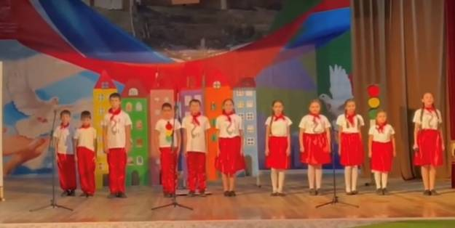
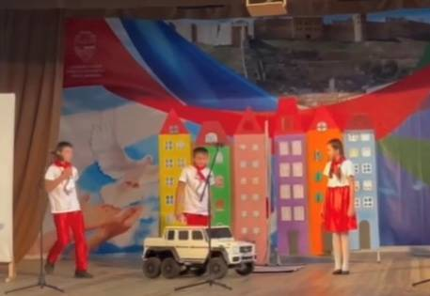

27 января 2023 года вся страна отмечала 80-летие освобождения Ленинграда от фашистской блокады. В мероприятии, посвященной этой дате, участвовали и наши актеры - дети.
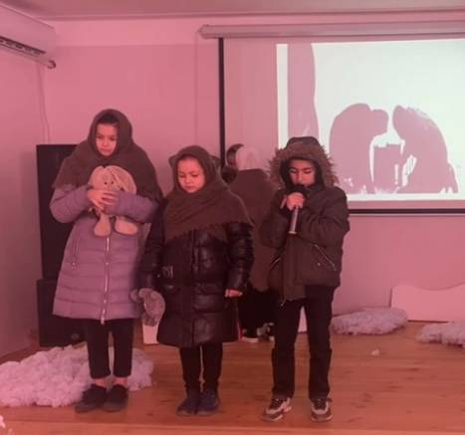
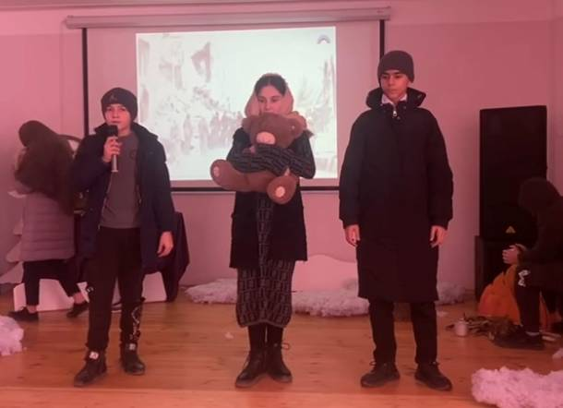

Мероприятие на военно-патриотические тематики «Не забыть нам никогда день, когда закончилась война», на 23 февраля - «Не для войны рождаются мальчишки» и на 9 мая «И всё о той весне...». Такие мероприятия очень важны для поколения, не знавшего войны, каждое соприкосновение с живой историей, каждый рассказ о славных страницах нашего государства наполнен особым смыслом, что во многом способствует гражданскому и нравственному становлению личности. Предварительно с детьми были проведены занятия, беседы о подвигах советских людей, а праздник стал итогом этих мероприятий. Дети инсценировали сценку «Мы военные», пели песни..
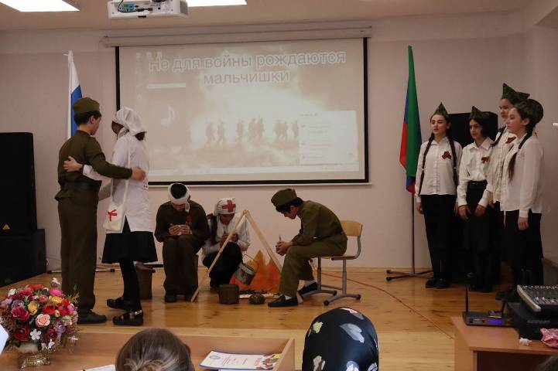
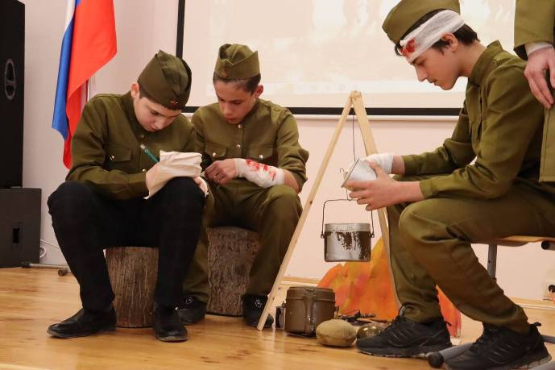

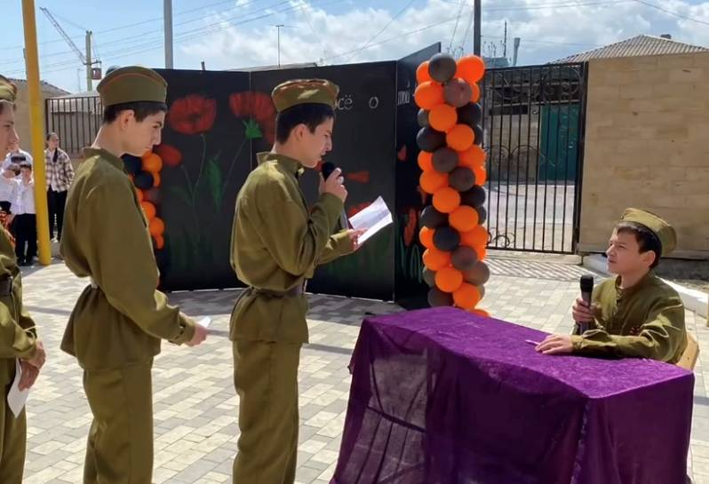
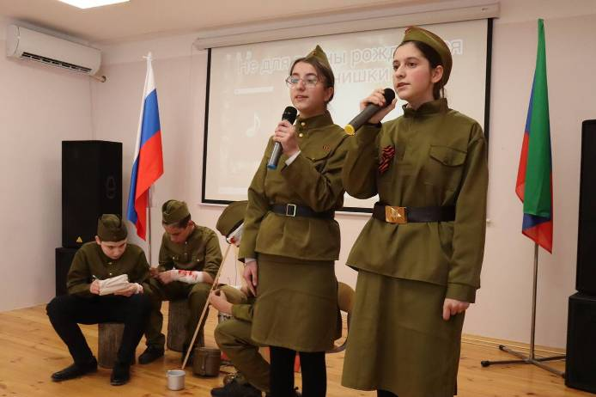

«

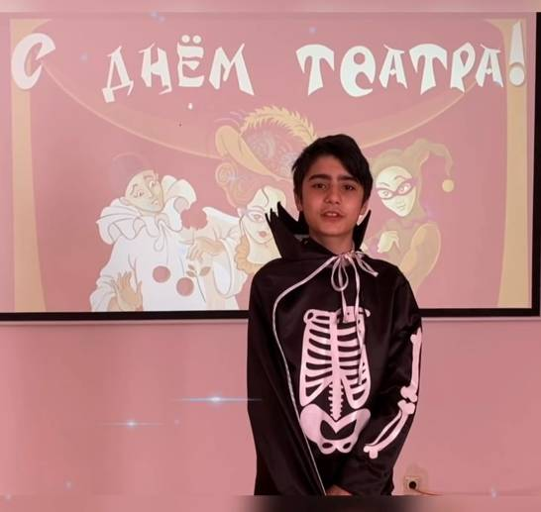
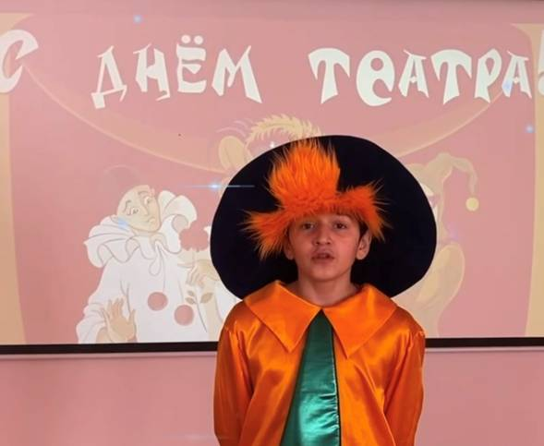
День Театра

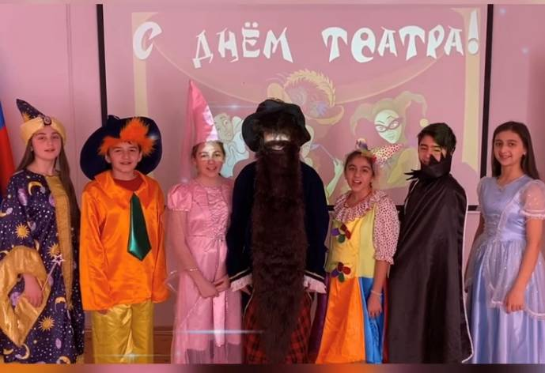

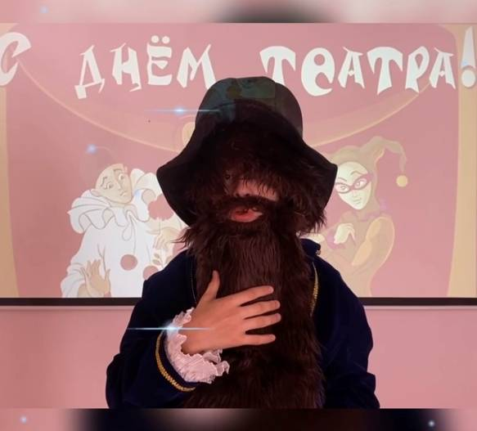
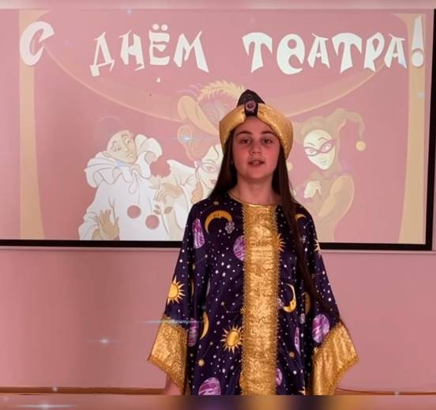

Как отмечают педагоги и родители: произошли изменения в сфере развития у детей навыков общения. Повысился уровень поведенческой активности, дети стали более активны, любознательны. В классах дети, посещающие театральный кружок стали лидерами, они могут самостоятельно организовать совместную деятельность со сверстниками, построить свое отношение с взрослыми.

Вывод: По итогам года цель и все поставленные задачи были выполнены. Дети многому научились. С большим удовольствием посещали кружок и с нетерпением ждали выступлений, где хотели показать свои умения. Таким образом, работу объединения «Театральное творчество» за прошедший учебный год можно считать эффективной.
Все поставленные задачи выполнены, запланированные мероприятия проведены

Справку составила: руководитель театрального кружка Мехтиева Л.Р.

Отчёт о проделанной работе советника директора по воспитанию и взаимодействию с детскими общественными объединениями
МБОУ «СОШ №9» им. В. П. Сенченко
за 2022-2023 учебный год.
Количество детей – 380
Классных руководителей – 20
В школе действуют такие детские движения как:
- Юнармия – 30 учащихся
- Школьный театр – 25 учащихся
- ЮИД – 25 учащихся
- Спортклуб – 20 учащихся
- «Движение первых» - 20 учащихся
Главная цель советника директора по воспитанию и взаимодействию с детскими общественными объединениями - это решение широкого спектра задач, направленных на развитие личности учащихся путем правильного формирования духовных, нравственных ценностей и установления правильных социальных ориентиров.
Задачи:
• реализовывать воспитательные возможности общешкольных ключевых дел, поддерживать традиции их коллективного планирования, организации, проведения и анализа в школьном сообществе;
• вовлекать школьников в кружки, секции, клубы, студии и иные объединения, работающие по школьным программам внеурочной деятельности, реализовывать их воспитательные возможности;
• инициировать и поддерживать ученическое самоуправление – как на уровне школы, так и на уровне классных сообществ;
• поддерживать деятельность функционирующих на базе школы детских общественных объединений и организаций;
• организовать работу школьных медиа, реализовывать их воспитательный потенциал;
• организовывать в школе волонтёрскую деятельность и привлекать к ней школьников для освоения ими новых видов социально значимой деятельности;
• организовывать для школьников экскурсии, экспедиции, походы и реализовывать их воспитательный потенциал;
• организовать работу с семьями школьников, их родителями или законными представителями, направленную на совместное решение проблем личностного развития детей.
Школьники должны не только знать об общественной жизни, но и активно участвовать в ней, реализуя свои возможности. При этом важно формировать правильные ценности: Родина, природа, человек, дружба, семья, знание, здоровье, труд, культура, красота. Советники в образовательных организациях помогают формировать их и развивать через активную социальную деятельность.
В последние годы теме воспитания уделяют особое внимание на федеральном уровне. Внесены изменения в Конституцию РФ, в которых подчёркивается, что дети являются важнейшим приоритетом государственной политики России. Затем последовали поправки в закон «Об образовании», где определены понятие «воспитания» и общие требования к организации воспитания обучающихся.
Согласно плану работы советника директора по воспитательной работе (разработан и рекомендован корпоративным университетом РДШ) разработаны и проведены следующие мероприятия:
1 сентября – День знаний
3 сентября – День окончания второй мировой войны
3 сентября - День солидарности в борьбе с терроризмом
3 сентября – акция «Для чего я помню 3 сентября»
17 сентября – 165 лет со дня рождения русского учёного, писателя К. Э. Циолковского
18 сентября – акция «Спасибо за заботу» (работникам по хозяйственной части)
27 сентября – День работника дошкольного образования
1 октября – Международный день пожилых людей
1 октября – Международный день музыки
5 октября – День учителя
16 октября – День отца в России
17 октября – акция «Письмо неизвестному солдату»
25 октября – Международный день школьных библиотек
4 ноября – День народного единства
8 ноября – День памяти погибших при исполнении служебных обязанностей сотрудников органов внутренних дел России
20 ноября – День начала Нюрнбергского процесса
27 ноября – День матери в России
30 ноября День Государственного герба Российской Федерации
3 декабря – День неизвестного солдата
5 декабря – День добровольца (волонтера) в России
8 декабря – Международный день художника
9 декабря – День героев Отечества
12 декабря – День Конституции Российской Федерации
25 декабря – День принятия Федеральных конституционных законов о Государственных символах Российской Федерации
25 января – День Российского студенчества
27 января – День полного освобождения Ленинграда от Фашистской блокады
2 февраля – 80 лет со дня победы Вооруженных сил СССР над армией гитлеровской Германии в 1943 году в Сталинградской битве.
8 февраля – День Российской науки
15 февраля - День памяти о россиянах, исполнявших служебный долг за пределами Отечества
21 февраля – Международный день родного языка
23 февраля – День защитника Отечества
3 марта – 200 лет со дня рождения Константина Дмитриевича Ушинского
8 марта – Международный женский день
18 марта – День воссоединения Крыма с Россией
27 марта – Всемирный день театра
12 апреля – День космонавтики
19 апреля – День памяти о геноциде советского народа нацистами и их пособниками в годы Великой Отечественной войны
22 апреля – Всемирный день Земли
27 апреля – День российского парламентаризма
1 мая – День защиты детей
9 мая – День Победы
19 мая – День детских общественных организаций России
24 мая – День славянской письменности и культуры
1 июня – День защиты детей
6 июня – День русского языка.
Учащиеся гимназии приняли участие в проекте «Орлята России». Это программа развития социальной активности учащихся начальных классов. Дети участвуют в данном проекте до 31 мая 2023 года, выполняя задания поэтапно. В данном проекте от нашей школы участвует 1-4 классы, дети вместе со своим классным руководителем и советником по воспитанию выполняют задания и получают за них сертификаты.

14 марта 2023 года в нашей школе прошло торжественное открытие первичного отделения Российского движения детей и молодёжи «Движение первых». Это движение открывает прекрасные возможности и перспективы для учащихся. В Движении каждый найдёт для себя полезное дело, сможет раскрыть потенциал.
Анализируя всю работу, проделанную за 2022-2023 учебный год, хотелось бы отметить положительные моменты:
1. Ответственное отношение классных руководителей к подготовке детей для мероприятий;
2. Активная помощь в организации со стороны учеников;
3. Разнообразие форм проведения, тематики мероприятий;
4. Новые формы проведения школьных мероприятий;
В следующем учебном году планируется продолжить работу по гражданско-патриотическому воспитанию, воспитанию здорового образа жизни и другим направлениям, а также интенсивнее привлекать ребят к организации, проведению и участию в мероприятиях, укрепить взаимное сотрудничество между педагогическим составом школы и учащимися. Фото- и видео-материалы представлены в социальных сетях- Вконтакте https://vk.com/derbentschool9 , Telegram https://t.me/derbentschool_9.

Годовой отчет о работе педагога – психолога
МБОУ «СОШ № 9»
за 2022-2023 учебный год.
Работа педагога-психолога велась на основании годового плана на 2022-2023 учебного года и строилась в соответствии со следующими целями и задачами:
- Содействовать администрации и педагогическому коллективу школы в создании психологических условий для развития личности всех участников образовательного процесса.
- Содействовать в приобретении учащимися психологических знаний, умений и навыков, необходимых для достижения успеха в жизни и получении профессии.
Задачи:
- Проведение психолого-педагогического сопровождения адаптации учащихся к новым социальным условиям;
- Выявление соответствия индивидуальных особенностей развития ребенка возрастным нормам
- Проведение развивающих занятий для эмоционально-волевой, коммуникативной, познавательной сфер детей школьного возраста
Для решения профессиональных задач и достижения основных целей психологической деятельности работа велась по основным направлениям:
- Консультативное
- Диагностическое
- Коррекционно-развивающее
4. Просветительское и методическое в соответствии с перспективным планом работы.
1. Диагностическая работа.
В течение года диагностическая деятельность была представлена как отдельный вид работы (с целью анализа развития познавательных способностей и анализа проблем личностного развития), а так же как составляющая индивидуальных консультаций.
В рамках групповой диагностики проводилась следующая работа :
- Изучение уровня готовности к обучению в школе учащихся первых классов (стартовая диагностика)
- В дианостики участвовали 40 обучающихся из них средний уровень -18 человек, высокий уровень - 18 человек, низкий уровень - человека.
- Изучение адаптации 5-х классов к обучению в основной школе, по методике «Дерево», анкета для оценки психологического климата в классе (Федаренко Л.Г.)
- Изучение адаптации учащихся 10-х классов к обучению в старшем звене.
Результаты обследования (вся информация в процентном соотношение) были указаны в аналитических справках
- Диагностика в 9-х, 11-х и классах по изучению профессионального самоопределения учащихся, а так же диагностика уровня тревожности при подготовке и сдаче ОГЭ и ЕГЭ.
- Адапация вновь прибывших обучающихся
Изучались: мотивационно – потребностная, эмоционально – волевая, познавательная сфера, уровень тревожности, а также профессиональные интересы.
В рамках индивидуальной работы проводилась следующая работа :
- Изучение личности и поведения подростков, проводились беседы с родителями (законными представителями) по запросу учителей, администрации школы.
В связи с тем, что основной контингент – это дети подросткового возраста, большинство индивидуальных бесед были связаны с проблемами межличностного общения.
В целом все запросы можно разделить на:
1.Трудности в общении со сверстниками
2.Эмоционально-поведенческие трудности (агрессивность, тревожность, демонстративность и т.п.)
3.Проблемы в детско-родительских отношениях
4.Трудности в профессиональном самоопределении
5.Трудности обучения
Выводы. В целом можно считать, что проведенная за истекший период консультативная работа в целом позволила решить все необходимые задачи консультативной деятельности.

Годовой отчет о работе ДОД «Лидер школьного движения» МБОУ «СОШ № 9»за 2022-2023 учебный год.

В 2022-2023 г программа реализована в полном объеме . Каждое занятие в объединении не возникает случайно, а является запланированным и представляет собой цепочку одного связующего звена образовательной программы. Занятие является наиболее систематической и динамичной формой как индивидуальной, так и групповой работы.

Актуальность – образовательной программы «Лидер школьного движения» состоит в том, что позволяет параллельно решать задачи Государственных проектов и приоритетных направлений Общероссийской общественно-государственной организации «Российское движение школьников» («Личностное развитие», «Гражданская активность», «Информационно-медийное направление» и «Военно-патриотическое»).
Новизна программы заключается в практико-ориентированном характере содержания, которое позволяет систематически вовлекать подростков в специально организованную деятельность, направленную на приобретение лидерского опыта; а также в использовании технологии социального проектирования. Благодаря расширению поля социального взаимодействия и использованию разнообразных видов деятельности, создаются благоприятные условия для формирования организаторских качеств и повышения самостоятельности ребенка.
Педагогическая целесообразность – программы «Лидер школьного движения» адресована руководителям детских объединений образовательных организаций и учреждений дополнительного образования. Она предоставит возможность для развития индивидуальных лидерских качеств, необходимых для лучшей адаптации подростка в обществе, его социализации и личного развития.
Отличительная особенность программы в том, что в течение всего периода обучения предусмотрена подготовка участников к пониманию необходимости воспитания в себе лидерских качеств, познанию своего потенциала; освоение умений и навыков организаторской и управленческой деятельности различного уровня.
Контроль уровня знаний и практических навыков проводится в виде общественной практики.
Программа рассчитана на детей и подростков, проявляющих лидерские, организаторские способности и потенциально готовых стать организаторами программ различных детских объединений. В процессе обучения учащиеся организовывают и самостоятельно проводят конкретные дела для учащихся школ.
В соответствии с задачами обучения в программе по поддержке и индивидуальному сопровождению участников используются различные формы и методы; лекции, семинары, беседы, ток-шоу, практические занятия, деловые игры, тренинги, дискуссии, праздники, психотехнические игры и упражнения, открытые дела и т.д.

Командообразование – важный момент для создания прочного и дружного коллектива. Сплочение из группы в единую команду – многоэтапный процесс. Для этого проводились много различных тренингов в которых обучающие приняли участие.
За первое полугодие дети познакомились с такими видами творчества как: аппликация, торцевание, квиллинг.На занятиях объединения по бумагопластике в разделе «Коллективно-творческое дело»
учащиеся познакомились с видами бумаги для работы в технике модульного оригами, историей модульного оригами, пришедшей к нам из Китая и Японии, с правилами нарезания и складывания бумаги - модулей, с материалами и инструментами, используемыми в работе; научились из листа бумаги складывать модули, выбирать и определять качество бумаги для работы, самостоятельно читать схемы и выполнять по ним бумажные поделки, аккуратно и бережно работать с материалами и инструментами; получили навыки работы по составлению композиций из отдельных элементов работы, по оформлению своих работ в паспарту (рамки).
В кружке атмосфера доброжелательная, дети сплотились, друг другу приходят на помощь, иногда работают коллективно, делятся своими впечатлениями и мнениями по созданию поделок. Игра, обсуждение, загадки присутствуют на каждом занятии и помогают в работе.
На занятиях дети ознакомились с программами деятельности различных детских общественных объединений России и Дагестана. Узнали о таком понятии как лидер, лидерство. Составляли словарик лидера, организатора – выявляли отличие и сходства. Слушали об основных качествах лидера. Доброта, справедливость, инициативность, целеустремленность, надежность, ответственность ,работоспособность, креативность-важные качества лидера. Мы изучали влияние стилей работы на эффективность деятельности и психологический климат в коллективе. Взаимосвязь между организаторскими знаниями, умениями, качествами отношениями и практическими действиями. Стили работы как стили взаимоотношений. Стили работы организатора: «Разящие стрелы», «Бумеранг», «Плывущий плот», «Снующий челнок». деловые и ролевые игры.
Значимым в работе с детьми является воспитательная работа. Главным звеном в моей работе является создание и укрепление коллектива. Этому способствуют общие занятия, подготовка и проведение общих праздников «День именинника», «День Здоровья».
14.12.2022г. приняли участие в значимом семинар-практикуме «Формирование комфортной образовательной среды в разрезе обновленных ФГОС». Учащиеся-лидеры показали себя в роли интервьюера.
26.11.2022г. в рамках федерального проекта «Успех каждого ребёнка» Дербентский музей-заповедник посетили учащиеся нашей школы. На экскурсии ребята совершили увлекательное путешествие на одной из главнейших достопримечательностей города «Цитадель «Нарын-Кала».
Они ознакомились с богатейшей историей, культурой и традициями древнего города.

23.11.2022г. С целью познакомить детей с философским произведением, которое учит людей разбираться в вечных ценностях жизни: любви, верности, дружбе, доброте, мудрости и ответственности, под руководством Агаевой Айгюн Руслановны в школе состоялся спектакль "Маленький принц" по мотивам произведения блестящего французского писателя Антуана де Сент-Экзюпери. В спектакле приняли участие талантливые учащиеся 7"А"класса.Волшебство театра имеет свойство приручать зрителя. "Ты навсегда в ответе за всех, кого приручил", "Зорко одно лишь сердце. Самого главного глазами не увидишь..." - мы надеемся, что после спектакля ребята захотят перечитать книгу Антуана де Сенк-Экзюпери и еще раз задуматься над смыслом этих истин. Каждого, кто пришёл на спектакль, тронула история космического героя. Продолжительные аплодисменты, которые подарили зрители маленьким артистам по окончании сказки стали главной наградой за труд и мастерство.

Для меня немаловажным остаются отношения детей в коллективе. Коллективная работа способствует не только всестороннему эстетическому развитию, но и формированию нравственных качеств ребят. Одна из моих задач – создание комфортного микроклимата. Дружный творческий коллектив не только помогает детям обогащать себя знаниями и умениями, но и чувствовать себя единым целым.
Так же для сплочения коллектива провожу физминутки, во время перерывов использую игры. В игре нередко возникают сложные ситуации, требующие от детей нравственных решений и действий. Выполнять правила игры обязаны все, и ребята чувствуют, что победа победе – рознь. В игре недопустимы оскорбления друг друга, грубость, нечестность. Они всегда ценят взаимопомощь, доброту, честность, поддержку, внимание и чуткость.

Во втором полугодии я планирую продолжить работу по своему приоритетному направлению, продолжать уделять больше внимания самообразованию, обмену опытом с коллегами более опытными, чтобы извлечь, как можно больше пользы и применять полученные знания в работе.
В работе с родителями привлекать их к активному участию в совместных проектах.
Научить детей изготавливать изделия (сувениры, поделки) с воплощением собственного замысла из бумаги и картона, различных материалов. Подготовить с детьми выпускные творческие работы (по выбору детей).

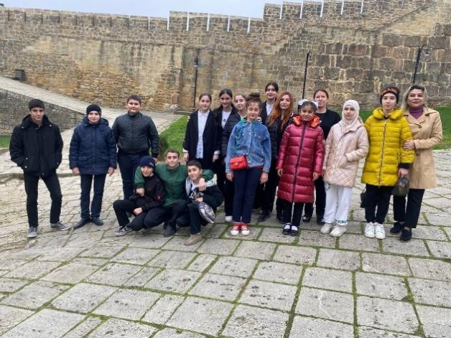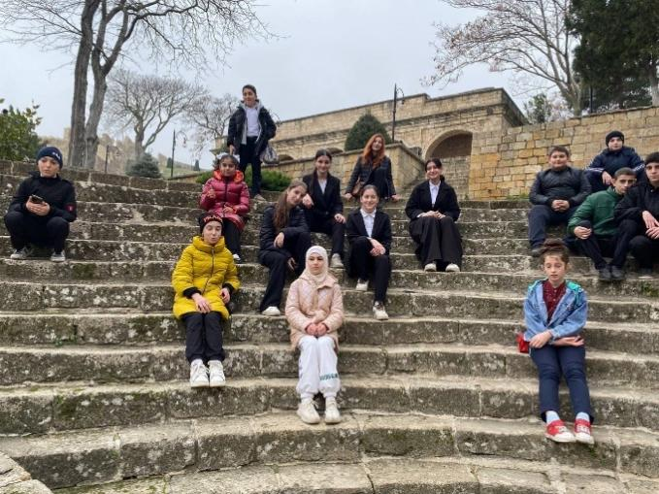
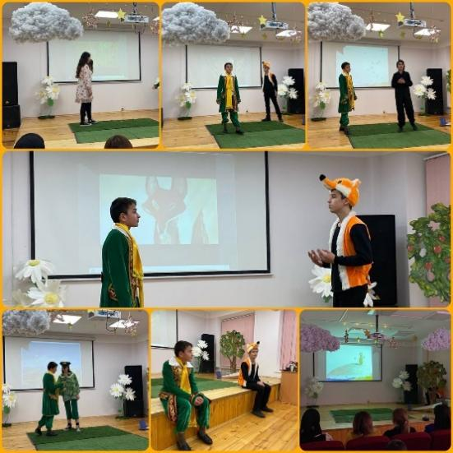
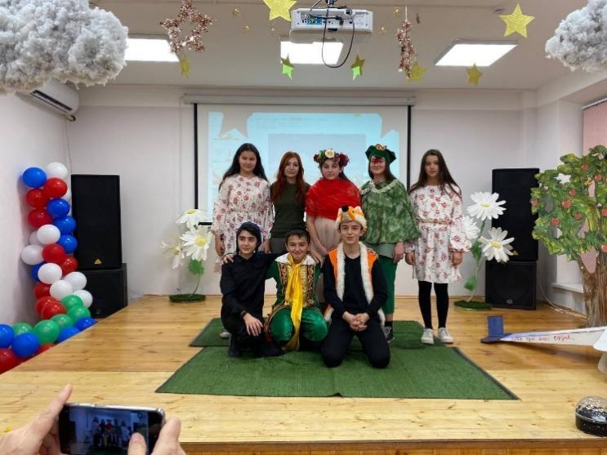

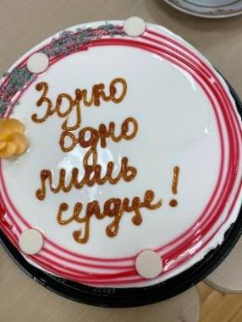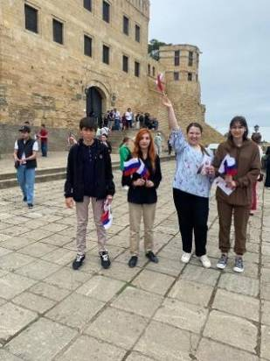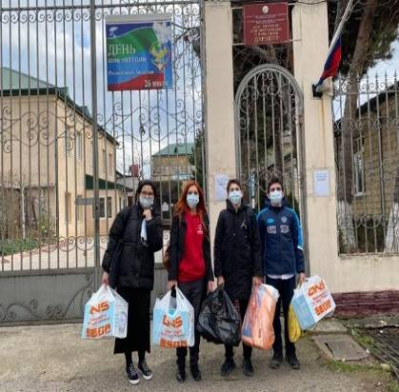

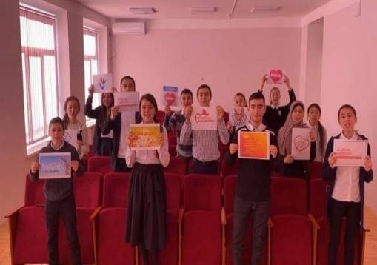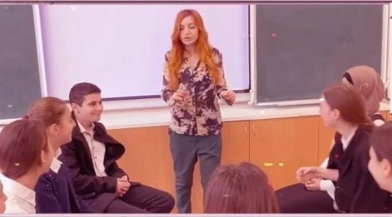
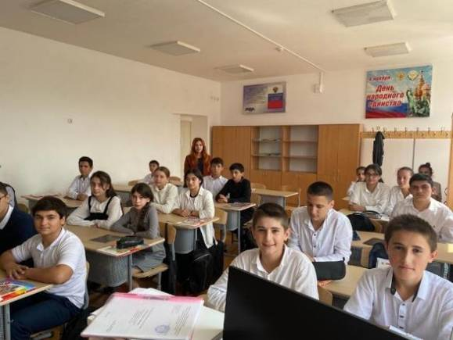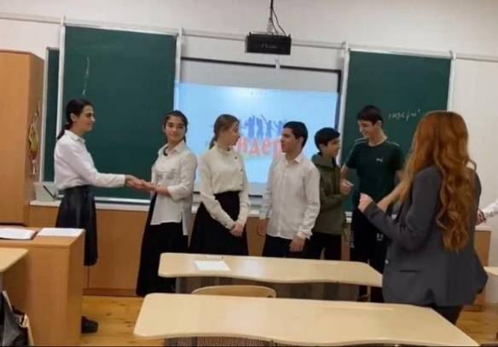
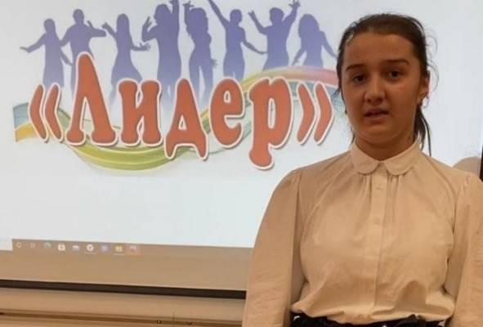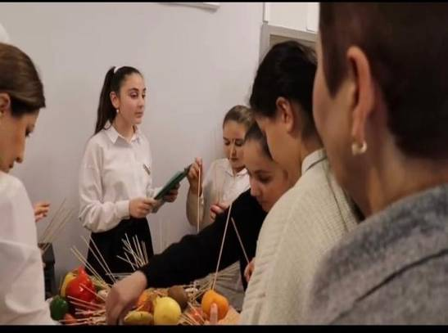

ОТЧЕТ О ПРОВЕДЁННОЙ РАБОТЕ
ПРЕПОДАВАТЕЛЬ ФОРТЕПИАНО Гасанова Э.Г ЗА 2022-2023г.
Современная ситуация в педагогике является отражением состояния общества, его глобальных преобразований. Соответствовать времени, значит быть готовым к этим преобразованиям. Инновации должны быть направлены на создание личности, настроенной на успех в любой области приложения своих возможностей. Следуя традиционному принципу учреждений дополнительного образования – принципа доступности, массовости обучения я развиваю творческие способности детей разной степени одарённости, делая акцент на том, что неспособных детей нет. Главная моя задача состоит в приобщении обучающихся к творческой и культурно-просветительской деятельности, целями которой является развитие творческих способностей обучающихся, приобщение их к лучшим достижениям отечественного и зарубежного искусства, богатым культурным традициям. С этой целью широко популяризирую ансамблевое музицирование, это не только фортепианные ансамбли, но и дуэты, трио и квартеты Кружок посещают уч-ся, возраст уч-ся от 7 до 16лет
Перечень мероприятий, в которых приняли участие дети моего кружка.
14.12.2022 Семинар-практикум « Формирование комфортной образовательной среды в разрезе обновленных ФГОС»
Особую роль в формировании музыкальной культуры детей играет опыт концертных выступлений. Он помогает преодолевать психологические комплексы – эмоциональную зажатость, боязнь сцены, воспитывает волю и дает детям опыт самопрезентации. Содержание программы и репертуар подбираются в соответствии с психофизическими и возрастными особенностями детей. Таким образом, каждому ребенку предоставляется возможность в соответствии со своими интересами и возможностями выбрать свой образовательный маршрут. Толчком для творческой активности учащихся послужило использование при подготовке к концертным выступлениям нескольких инновационных педагогических технологий, а именно:
- тренинга (репетиции в разных вариантах);
- изготовление печатной продукции (оформление силами учеников
афиши);
- рефлексии (анализ удач и некоторых промахов в бурном всеобщем обсуждении)
- рассылки по сайтам (поиск стихотворений);
здоровьесбережения (смена видов деятельности, смена поз, проветривание концертного зала, атмосфера психологического комфорта обучающихся и зрителей).
В соей педагогической практике я пользуюсь такими образовательными технологиями , как:
-технология использования в обучении игровых методов: ролевых, деловых и других видов обучающих игр - они способствуют расширению кругозора, развитию познавательной деятельности, развитию универсальных учебных действий. В своей практике я использую игровой метод на уроках-обобщениях, когда закрепляется пройденный материал.
-проблемное обучение-создание на уроке проблемной ситуации и организация самостоятельной работы обучающихся по её решению. В результате чего развиваются мыслительные способности детей. Чаще всего я пользуюсь таким методом, когда обучающиеся знакомятся с новым репертуаром.
-использование элементов ИКТ: - поиск информации в интернете, скачивание музыки разных жанров, скачивание видеороликов. Обучающиеся учатся находить дополнительную информацию о музыкальных, стилях и направлениях музыки. А также умеют скачивать фрагменты музыкальной классики и текстов песен.
Несколько слов о работе с начинающими пианистами. Известно, что именно на начальном этапе обучения закладывается развитие индивидуальности ребёнка. Эффективность начального обучения может быть достигнута путём осмысления и внедрения в образовательную практику педагогических инноваций, нацеливающих образовательный процесс на актуализацию творческого потенциала ребенка и становление его субъективной позиции в процессе обучения. В связи с этим в своей практике использую собственную методическую работу «Инновационные подходы в работе над чувством ритма с начинающими», в которой выявлены и раскрыты основные проблемы обучения и развития чувства ритма у ребенка. Опираясь на собственный опыт, я привожу ряд интересных упражнений для ученика, направленны на воспитание чувства ритма. Это и подтекстовки (так называемый декламационный метод), способствующие освоению длительностей нот, и упражнения, позволяющие ученику практически использовать полученные теоретические знания. Ученики со средними музыкальными способностям плохо запоминают ритмический рисунок мелодии, ее интонацию или забывают, в каком темпе надо учить. Я применяю следующий способ работы: записываю свое исполнение пьесы на данном этапе работы и даю задание, чтобы он дома слушал запись и постарался сыграть на фортепиано как преподаватель. Считаю этот метод в сочетании и чередовании с декламационным целесообразным и эффективным.
Инновация данной работы, о которой говорилось ранее, состоит в том, что необходимое для любой музыкальной деятельности чувство ритма, которое считается «трудновоспитуемым», можно развивать гораздо эффективнее в процессе систематического использования системы музыкально-ритмического воспитания детей, включающей в себя специально подобранные пьесы, задания, упражнения, ритмические дидактические игры, ансамблевое музицирование с преподавателем с самого первого урока, использование элементов ИКТ (фонограмм-минус, ритм-остинато, встроенных ритмов синтезатора, запись мелодии на Андроид для подбора по слуху или создания аккомпанемента, просмотр или прослушивание музыкальных произведений из своего репертуара и анализ исполнения разными пианистами, информация с сайта rkmuzyka.com и т.д.).
Использование ИКТ по сравнению с традиционными формами обучения обладают преимуществами: демонстрация информации на экране компьютера или телефона с интернетом в игровой форме вызывает у детей огромный, неподдельный интерес к деятельности. ИКТ несёт в себе образный тип информации, понятной детям: движение, звук, мультипликация. Для знакомства с нотной грамотой использую материалы программы «Поющая ФА-СОЛЬ» телеканала «Карусель», где в доступной форме при помощи серии мультфильмов цикла «Сказки старого пианино» постигаются азы нотной грамоты, а для детей более старшего возраста используется материал программы «Культура». В то же время важно помнить, что урок –это общение с искусством, а не общение с компьютером и не «засушить» его, не превратить в технический практикум.
Особое внимание уделяю внедрению в учебный процесс информационных технологий и ресурсов на уроках, предполагается обучение с использованием средств телекоммуникации, баз данных, находящихся как в сети «Интернет», так и в локальных сетях. Благодаря широкому доступу к базам данных снимается ряд проблем, связанных с получением необходимых знаний гуманитарного, общемузыкального, специального характера.
Применение информационных технологий – мощный стимул для обучения и открывает дополнительные возможности в приобретении новых знаний:
- сведения о композиторах;
- сведения об исполнителях;
- прослушивание видеозаписей в сети Интернет;
- поиск новой нотной литературы;
- участие в Интернет конкурсах и фестивалях и др.
Всё это позволяет заинтересовать, оживить сложную, кропотливую, подчас, изнурительную и трудоёмкую работу над музыкальным произведением.
Необходимы новые, инновационные подходы к работе над произведением, начиная с его разбора до полного завершения.
Использую следующие положения инновационной педагогики:
- от знания к действию;
- компетентностный подход к обучению;
- духовно – нравственное развитие личности;
- использование современных теорий воспитания
Современные компьютерные технологии предоставляют огромные возможности для развития процесса образования. Ещё К.Д. Ушинский заметил: «Детская природа требует наглядности». Энциклопедические пособия, справочники можно использовать на уроках и для самостоятельной работы учащихся. Они позволяют не только слушать музыку в качественной записи, просматривать фрагменты видеозаписи, но и дают доступ к большому блоку информации, связанной с миром искусства: живопись, музыка, литература, архитектура.
Повышает интерес к изучаемым пьесам просмотр видео, где играют на фортепиано и других инструментах юные музыканты. Мы вместе с учеником слушаем те произведения, которые он играет. Потом обсуждаем исполнение, сравниваем со своей интерпретацией. Ребенок думает, анализирует, находит свое понимание исполняемой музыки, тем самым развивается ителлектуально-творческое мышление.
Я часто использую ресурсы нотных библиотек и музыкальных антологий в Интернете. Дети очень любят играть популярную музыку. Не всегда можно купить сборники с понравившимися пьесами. В интернете можно найти и скачать любые ноты. Например: А. Пьяцолла «Либертанго», Лерума «Река, плывущая вдаль» (из к/ф « Сумерки»), Баста-Д.Крюков «Моя игра», Ю.Весняк «Карлсон», «Элегия», «Актриса» и т.д..
Как показывает опыт, применение информационных технологий повышает мотивацию у учащихся, делает процесс обучения разнообразным, интересным, доступным, во многом облегчает восприятие учебного материала и применение его на практике. Все это очень важно для повышения личности учащихся и доступности музыкального образования. Резюмируя все вышесказанное, хотелось бы сказать ,что развитие информационно – коммуникационных технологий в музыкальном образовании перспективно, актуально и объективно необходимо

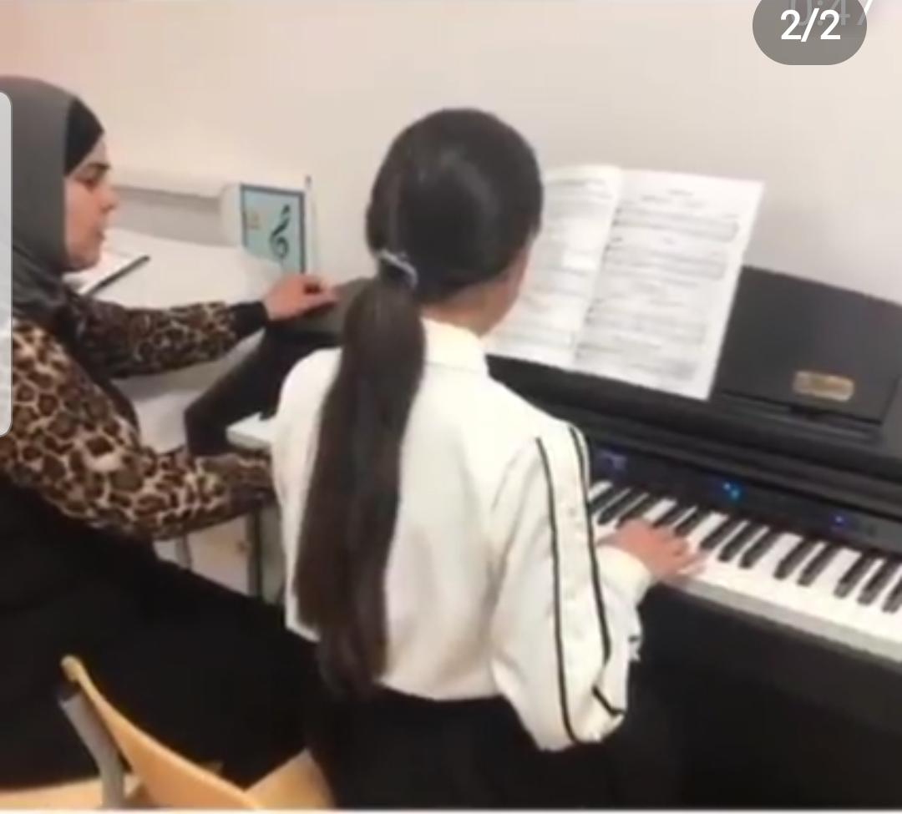

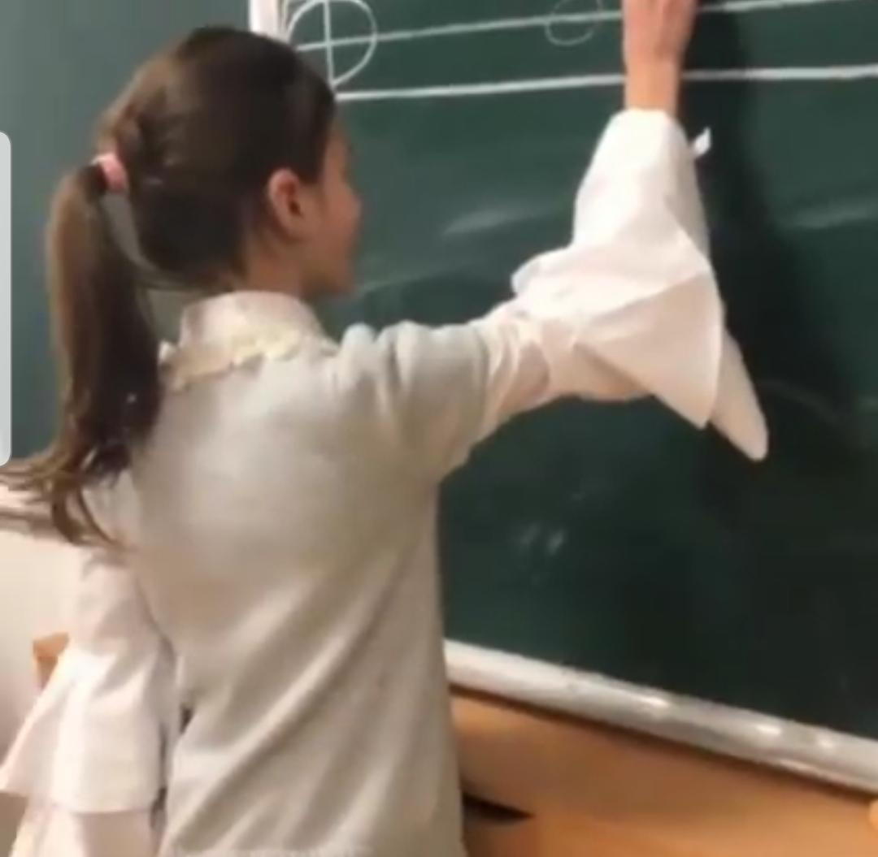

Отчёт работы педагога дополнительного образования
«Агроэкология. Планета будущего»
Сефихановой Ирады Абдуловны,
в рамках реализации федерального проекта «Успех каждого ребёнка» 2022/2023 учебный год.
Работаю педагогом дополнительного образования с учащимися 5 «а» и 5 «б», 8 «а» и 8 «б»
классов по программе «Агроэкология. Планета будущего» с 1 сентября 2022 года.

Программа ориентирована на обучающихся 10-14 лет и рассчитана на 1 год обучения. Набор детей осуществлялся в начале учебного года. Группы комплектовались из расчёта 15 учащихся в группе. На 1 сентября 2022 года были зафиксированы заявления от родителей о принятии на занятия по дополнительному образованию в рамках программы «Агроэкология. Планета будущего».

При составлении программы были поставлены следующие цели: формирование знаний, умений и навыков по теоретическим основам агроэкологии, агроэкологического анализа; подготовка к исследовательской и проектной деятельности по агроэкологии.

Для достижения поставленной цели необходимо решить задачи:

Образовательные
- сформировать систему знаний по земледелию, растениеводству и озеленению;
- научить формулировать экологическую проблему, выдвигать и обосновывать причины ее возникновения, предлагать решения проблем;
- научить подбирать методики для исследовательской деятельности.

Воспитательные
- воспитание целеустремлённости, усидчивости и терпения в достижении результатов своей работы;
- воспитать ответственное отношение к окружающей среде;
- воспитать понимание эстетической ценности природы;
- формирование чувства ответственности к природе родного края.

Развивающие
- развить умения проводить опыты, исследования, делать выводы и предложения;
- развить наблюдательность через опытническую, практическую, исследовательскую работу, экскурсии;
- развить навыки выполнять основные виды работ по почвоведению и растениеводству, озеленению;
- развивать коммуникативные умения и навыки;
- развить творческие способности учащихся и их лидерские качества путем вовлечения в
исследовательскую и практическую деятельность.

Все поставленные задачи выполняются в учебной и практической деятельности. Занятия проводятся в форме учебного исследования, проектной деятельности, игр, конкурсов, выставок, экскурсий, практических работ.

В школе для занятий выделен кабинет и постоянное рабочее место, предоставлен дидактический, демонстрационный и раздаточный материал из школьной лаборатории. Также имеется опытный участок для проведения практической деятельности. В октябре была проведена работа по подготовке почвы на опытном участке для посадки семян.

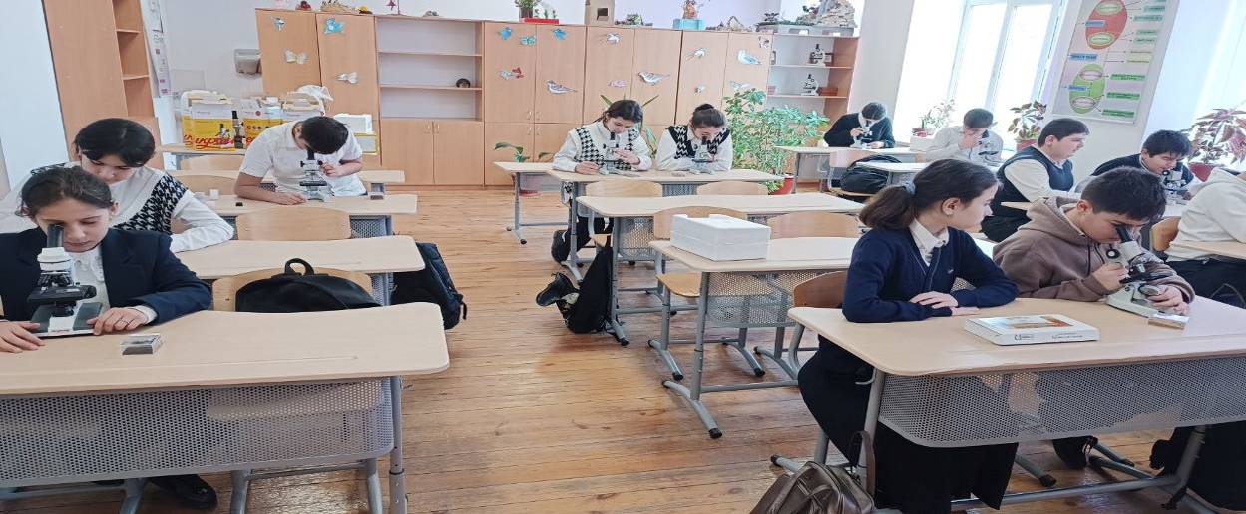

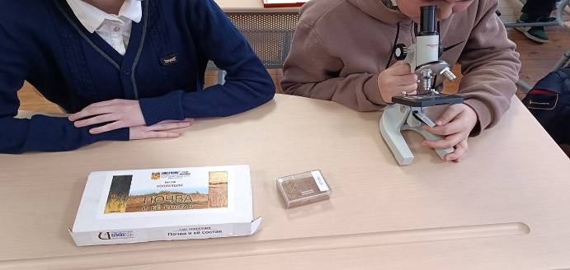

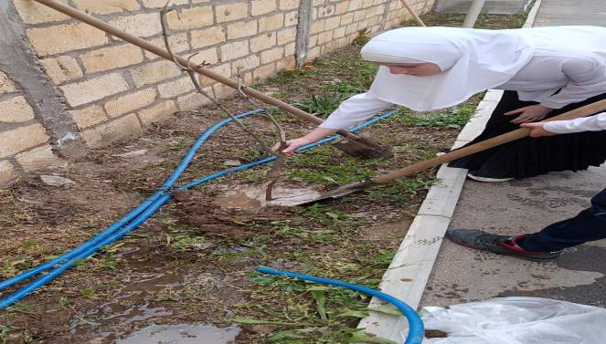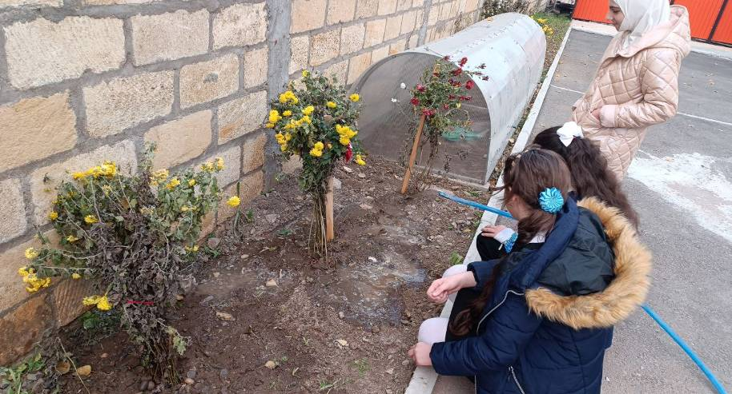

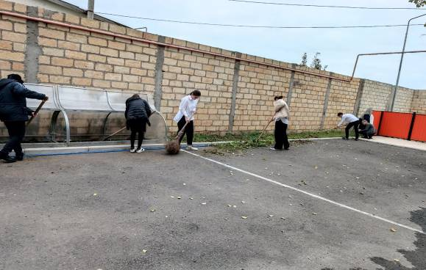

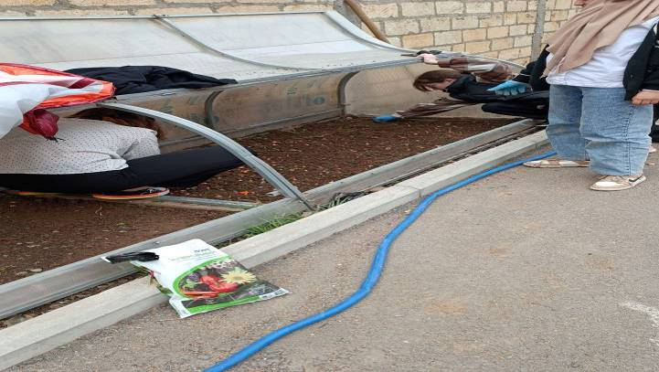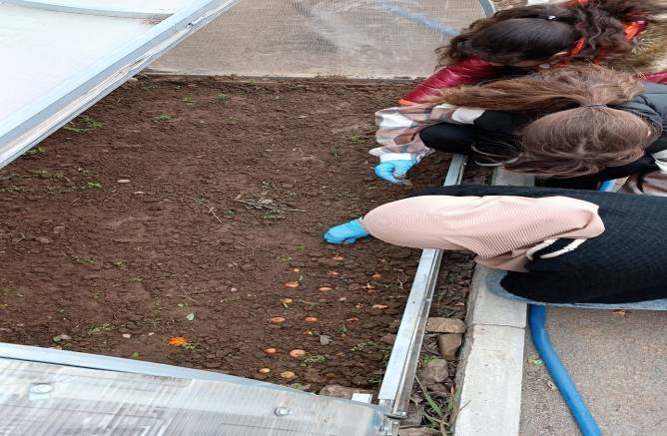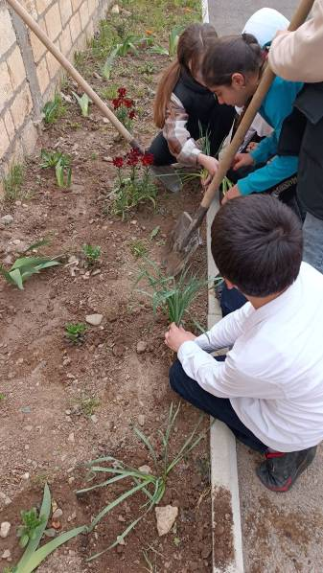

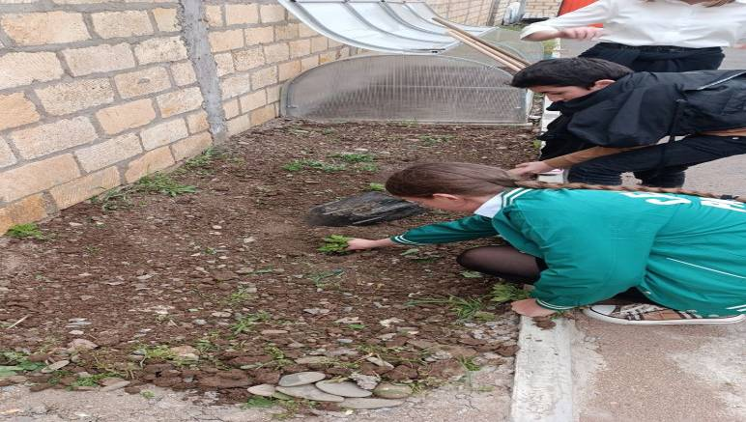

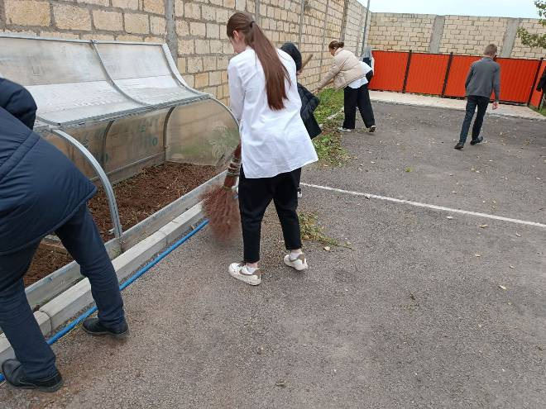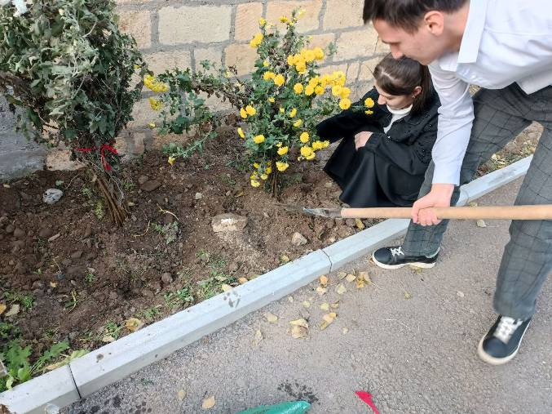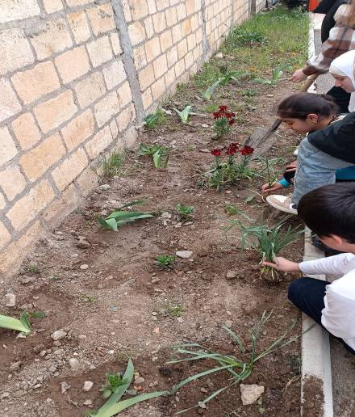

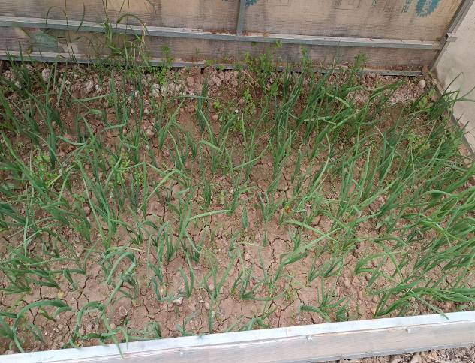

Окозание первой медицинской помощи
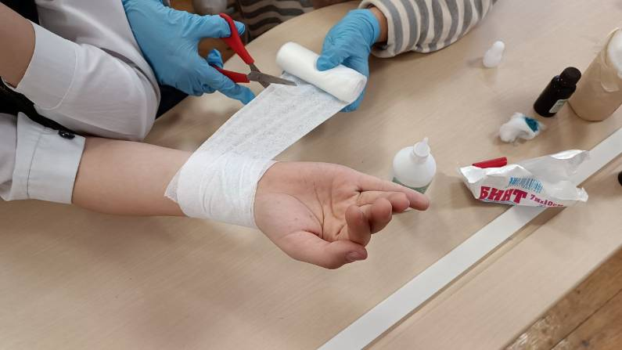

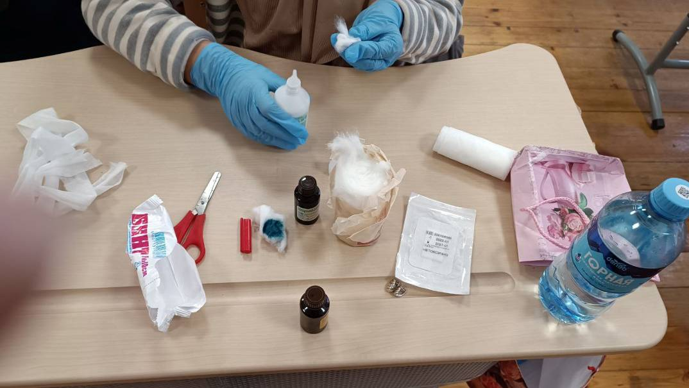

Городской семинар в МБОУ СОШ № 9

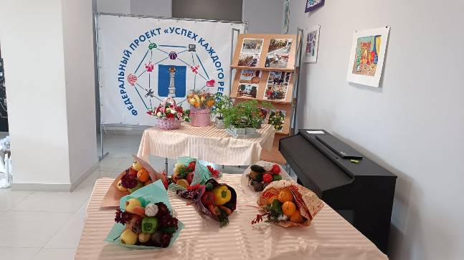

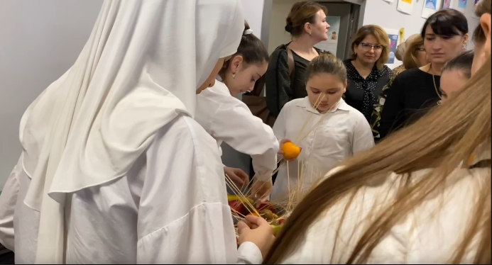

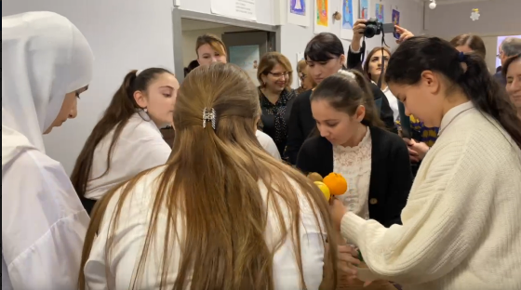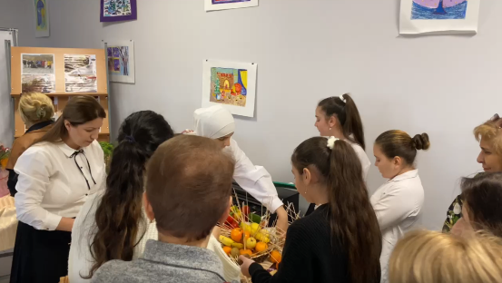

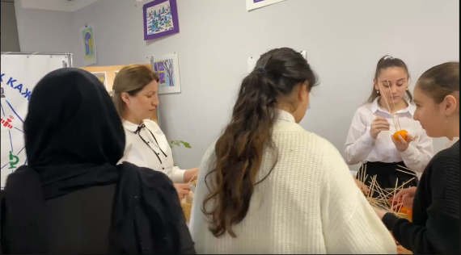
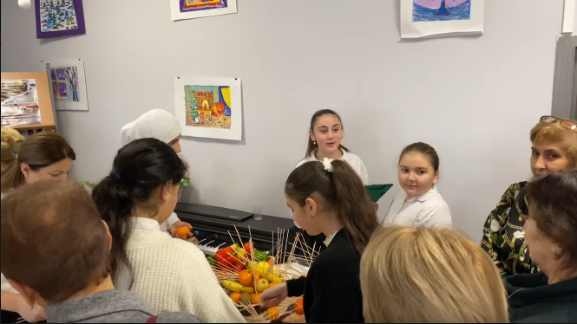
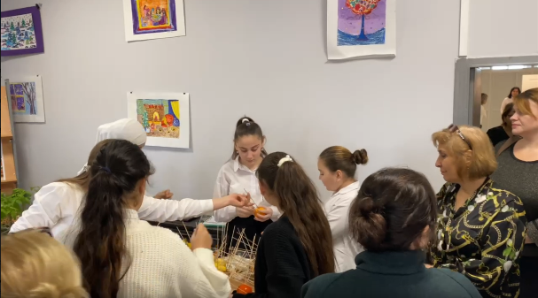

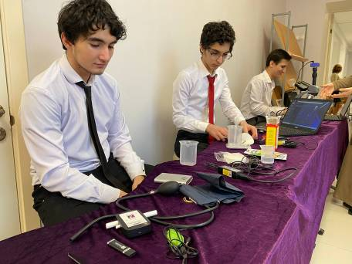

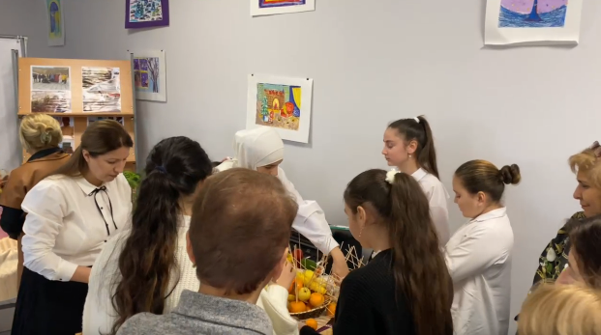

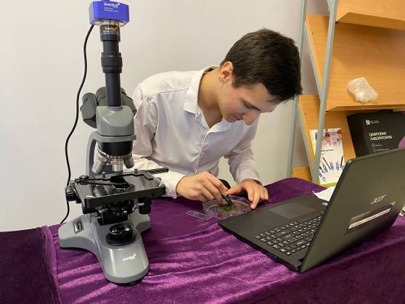

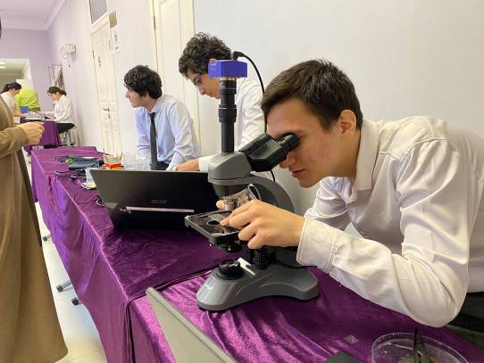

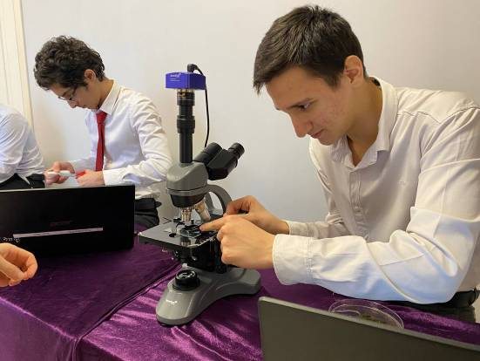

К занятиям я готовлю поурочное планирование, наглядные пособия, дополнительную литературу, мультимедийные презентации и т.д.
Вместе с ребятами оформляю школьный рабочий стенд по экологическому воспитанию, участвую в мероприятиях, посвященных экологии, провожу субботники.
Разрабатываю сценарии праздников, классных часов, мастер- классов, экскурсий и т.д.

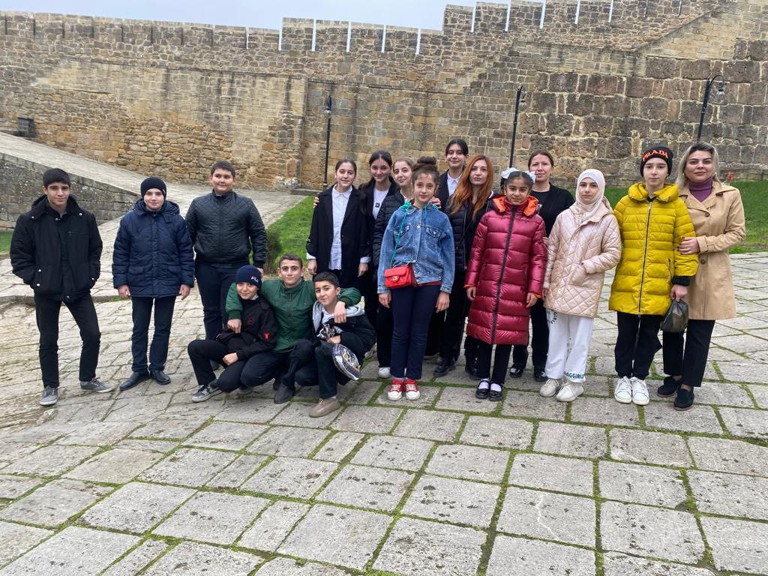

В лице родителей я нашла взаимопонимание и поэтому все родители интересуются успехами детей. Оказывали помощь в подготовке поделок, помогали в организации экскурсий, совместно регистрировались в Навигаторе дополнительного образования.

Планирую пройти курсы повышения квалификации как педагог дополнительного образования. Веду работу по отслеживанию итогов мониторинга обучения воспитанников по дополнительной образовательной программе в Навигаторе дополнительного образования «Агроэкология. Планета будущего».

Отчет по работе социально-психологической службы в СОШ № 9

03.09.2023 | День солидарности и борьбы с терроризмом в школе состоялась торжественная линейка, посвященная памяти погибшим, детям и взрослым, во время террористического акта в городе Беслан. | https://t.me/derbentschool_9/434
19.09.2023 | С целью укрепления психического здоровья учащихся, активизации работы по формированию позитивного образа жизни,противодействию распространения суицидального контента в сети Интернет, профилактики употребления психоактивных веществ социальным педагогом Агаевой А.Р. совместно с классными руководителями 8-9х классов были проведены классные часы,беседы и тренинги по формированию мотивационной сферы в реализации жизненных планов. | https://t.me/derbentschool_9/481
06.10.2023 | Сегодня в 9х классах социальным педагогом Агаевой А.Р. была проведена беседа на тему: «Нет терроризму и экстремизму!». | https://t.me/derbentschool_9/520
20.10.2023 | 19 октября на базе МБОУ «СОШ № 9» Управлением образования городского округа «город Дербент» совместно с Министерством образования и науки РД был организован семинар-практикум «Терроризм и безопасность человека в современном мире» | https://t.me/derbentschool_9/547
24.10.2023 | Социальным педагогом Агаевой А.Р. была проведена Акция «Горькие плоды «сладкой жизни» | https://t.me/derbentschool_9/551
24.10.2023 | Волонтёры нашей школы,совместно с социальным педагогом Агаевой А.Р. и психологом Муратовой А.Н.,приняли участие в акции «Чистый микрорайон – без наркотиков» | https://t.me/derbentschool_9/555
02.11.2023 | С целью профилактики распространения вейпинга среди подростков, социальным педагогом Агаевой А.Р. совместно с психологом Муратовой А. Н. была проведена беседа  о вреде использования вейпа, о его влиянии на организм, а также к каким трагическим последствиям может привести эта пагубная привычка.Охват ребят с 5 по 11 класс. | https://t.me/derbentschool_9/594
16.11.2023 | Социальным педагогом Агаевой А.Р. во всех классах были проведены беседы «Поговорим о толерантности».«Толерантность - залог единства и целостности страны | https://t.me/derbentschool_9/615
18.11.2022 | инспектором ПДН Ханвердиевыем Р.М. совместно с заместителем директора по ВР Насировой Н.Т. и социальным педагогом Агаевой А.Р. в 9 - х классах были проведены беседы о вреде наркомании | https://t.me/derbentschool_9/621
21.11.2022 | социальный педагог Агаева А. Р. провела в школе профилактическую беседу. | https://t.me/derbentschool_9/629
27.11.2022 | в школе прошла тематическая беседа по профилактике суицида в молодежной среде. Беседу провели социальный педагог Агаева А.Р. , заместитель директора по ВР Насирова Н.Т. и педагог-психолог Муратова А.Н. | https://t.me/derbentschool_9/647
20.01.2023 | С целью закрепить правила безопасности при пользовании газовым оборудованием и воспитать желание беречь свою жизнь и жизнь других людей инспектор ПДН ОМВД по г. Дербент Ханвердиев Р. А. совместно с психологом Муратовой А.Н. и социальным педагогом Агаевой А.Р. провели с учащимися 3-9-х классов профилактическую беседу на тему: «Безопасное пользование газовым оборудованием и газовыми приборами в живых помещениях». | https://t.me/derbentschool_9/788
29.01.2023 | Социальный педагог Агаева А.Р. с волонтерами школы в очередной раз посетила дом престарелых. | https://t.me/derbentschool_9/805
04.02.2023 | С целью раскрыть сущность понятия «дружба», показать какими качествами должен обладать настоящий друг, какую роль играют друзья в нашей жизни, социальным педагогом Агаевой А. Р. с учащимися начальных классов была проведена беседа на тему «Мы дружбою сильны». | https://t.me/derbentschool_9/810
22.02.2023 | Социальным педагогом школы Агаевой А. Р. и психологом Муратовой А. Н. была проведена беседа на тему «Здоровый образ жизни». | https://t.me/derbentschool_9/858
01.03.2023 | 28 февраля в МБОУ СОШ №9 социальным педагогом Агаевой А.Р. был организован просмотр документального фильма «Антология антитеррора» | https://t.me/derbentschool_9/870
01.03.2023 | В рамках Международного дня борьбы с наркоманией психолог школы Муратова А.Н. провела беседу с учащимися 10 класса на тему «Здоровый образ жизни». | https://t.me/derbentschool_9/872
01.03.2023 | С целью пропаганды здорового образа жизни социальным педагогом Агаевой А.Р. с учащимися 7 и 8 классов была проведена беседа, просмотр презентаций: | https://t.me/derbentschool_9/873
15.03.2023 | С целью пропаганды духовно - нравственных ценностей социальным педагогом Агаевой А.Р. и старшим инспектором ПДН Ханвердиевым Р. с участием 8 - ых классов была проведена акция на тему «Дагестан против наркотиков» | https://t.me/derbentschool_9/908
24.03.2023 | Социальным педагогом Агаевой А.Р. была организована и проведена социально- профилактическая акция  «Чистый микрорайон – без наркотиков». | https://t.me/derbentschool_9/918
03.04.2023 | В СОШ №9 школьным психологом Муратовой А.Н. в знак солидарности с людьми, страдающими аутизмом, и их семьями была проведена акция "Зажги синим". | https://t.me/derbentschool_9/932
08.04.2023 | 7 апреля в СОШ № 9 прошёл Всемирный День Здоровья, который отмечается ежегодно. Социальным педагогом Агаевой А. Р. и психологом Муратовой А. Н была проведена беседа с учащимися о важности правильного питания, регулярных физических нагрузок и гигиены для сохранения здоровья. | https://t.me/derbentschool_9/948
08.04.2023 | В ходе классного часа социальный педагог Агаева А. Р. , классный руководитель Мирзоева З.С. и психолог Муратова А.Н. рассказали детям о вредных привычках и их влиянии на здоровье и жизнь человека | https://t.me/derbentschool_9/949
24.04.2023 | 24 апреля в СОШ № 9 прошло общешкольное родительское собрание! | https://t.me/derbentschool_9/985
28.04.2023 | С целью поддержки психологического здоровья учащихся в СОШ № 9 прошла неделя психологии. | https://t.me/derbentschool_9/999
24.05.2023 | Перед летними каникулами прошел месячник по безопасности дорожного движения в летний период. В ходе которого социологом Айгюн Агаевой и психологом Асли Муратовой была проведена акция «Знай правила ПДД». | https://t.me/derbentschool_9/1060
27.05.2023 | С целью пропаганды здорового образа жизни в СОШ№ 9 социологом Айгюн Агаевой была проведена беседа по профилактике наркомании среди учащихся 8 - х классов. | https://t.me/derbentschool_9/1064

